RAPPORT PRELIMINAIRE SUR LE RESEAU DE SITES POUR LES OISEAUX D'EAU
DANS LA ZONE DE L'ACCORD, 1ère EDITION

Introduction

L'Article IV du texte de l'Accord introduit le Plan d'action de l'AEWA, qui est joint en Annexe 3 à l'Accord. Selon le Paragraphe 7.4 du Plan d'action de l'AEWA, le Secrétariat de l'Accord, en coordination avec le Comité technique et les Parties, prépare une série de sept études internationales sur la mise en œuvre du Plan d'action. Ces études doivent être préparées à différents intervalles, comme prévu au paragraphe 7.5, et doivent être soumises à la Réunion des Parties (MOP) pour examen. Parmi ces sept études internationales se trouve l’Étude sur les réseaux de sites utilisés par chaque population, incluant des études de l’état de protection de chaque site, ainsi que les mesures de gestion prises dans chaque cas (appelé le Rapport sur le Réseau de sites – SNR).

En 2011 le Secrétariat a commandé la 1ère édition du SNR (SNR1) à Wetlands International. Des fonds ont gracieusement été fournis par l’Office fédéral pour l’environnement (FOEN) de la Suisse, afin de compléter les ressources disponibles à partir du projet Wings over Wetlands (WOW). Le travail a été commandé en accord avec les Termes de Référence développés et approuvés par le TC lors de sa 9ème réunion, en avril 2009. Lors de sa 10ème réunion, en septembre 2011, le TC a examiné et approuvé une méthodologie de priorisation des sites en termes de désignation et de gestion, qui a été proposée par Wetlands International.

Le TC a examiné deux avant-projets du rapport et a convenu que davantage de temps serait nécessaire pour établir cet important document, afin de s’attaquer à certaines questions liées à la qualité des données sous-jacentes et aux types de présentation des données, et il a projeté de soumettre le SNR1 final à la MOP6. Néanmoins, le TC a décidé que l’avant-projet actuel, qui en est à un stade avancé, devait être soumis à la MOP5 à titre de rapport préliminaire pour l’information des Parties contractantes.

Au cours de la prochaine période triennale, les Parties contractantes et les autres États de l'aire de répartition, dans un délai de consultation adéquat, devront pleinement s’engager à vérifier et à mettre à jour les informations sur la désignation et la gestion des sites dérivées des sources de données de base utilisées pour le SNR1. Les Parties contractantes devront en outre prendre en main les questions prioritaires en termes de désignation et de gestion soulignées par ce rapport préliminaire lorsqu’elles sont basées sur des informations sous-jacentes complètes/correctes.

Action requise de la Réunion des Parties

La Réunion des Parties est invitée à prendre note du Rapport préliminaire sur le Réseau de sites pour les oiseaux d’eau migrateurs dans la zone de l’Accord et à tenir compte de ses tentatives de conclusions et de recommandations au cours du processus décisionnel.

RAPPORT PRELIMINAIRE SUR LE RÉSEAU DE SITES POUR LES OISEAUX D’EAU DANS
LA ZONE DE L’ACCORD

Première édition

Avril 2012

Rapport préparé par
Wetlands International & BirdLife International

Auteurs :
Szabolcs Nagy, Vicky Jones & Andrew Cottam

avec la contribution de
Ian May, Tris Allinson, Mike Evans, Stephan Flink et Tom Langendoen

avec le soutien du
Fonds pour l'environnement mondial (FEM) dans le cadre du projet Wings Over Wetlands et de l’Office fédéral de l’environnement (OFEV) de Suisse

TABLE DES MATIÈRES

CONTENU 3
Glossaire 4
Résumé analytique 5
Remerciements 9
Introduction 10
Les réseaux de sites à l’échelle de la voie de migration et leur signification pour les populations d’oiseaux d'eau migrateurs 11
Pourquoi les réseaux de sites sont-ils si importants pour les oiseaux d'eau migrateurs ? 11
Quelles sont les répercussions de la perte de sites clés ? 13
Méthodologie 15
Identification des sites d’importance internationale 15
Calcul de la proportion de populations utilisant le Réseau de sites critiques 15
Recueil d’informations sur la désignation et la gestion des sites 17
Qualité des données 18
Calcul des statistiques de désignation 18
Priorisation des sites pour combler les lacunes en matière de désignation et de gestion 19
Évaluation de la complétude et de la cohérence du réseau de sites 22
Résultats 24
Réseau de sites d’importance internationale pour les populations d'oiseaux d'eau couvertes par l’Accord 24
Couverture des populations de l’AEWA par le Réseau de sites critiques 24
Désignation des sites d'importance internationale 30
Gestion des sites d’importance internationale 35
Lacunes au niveau de la désignation et de la gestion 36
Exhaustivité et cohérence du Réseau de sites critiques 40
Exhaustivité et cohérence des réseaux internationaux de sites existant en relation les objectifs des réseaux de sites de l’AEWA 47
Conclusions et recommandations 52
Principales conclusions concernant la couverture des familles d’oiseaux d’eau 52
Principales conclusions concernant les schémas géographiques dans la désignation et la gestion 52
Principales conclusions concernant la disponibilité des données 53
Annexes 54
Annexe 1 Exemple pratique pour calculer les notes d’importance de la conservation des sites et de l’action sur le site 54
Annexe 2 Couverture des populations d’oiseaux d’eau par le CSN et désignations diverses des zones protégées pendant la période de reproduction et la période hors reproduction 54
Annexe 3 Profils des pays priorisés 54
Annexe 4 Cohérence du Réseau de sites critiques pour les populations d’oiseaux d’eau de la zone de l’Accord 54
Annexe 5 Cohérence du réseau de zones protégées couvrant les sites critiques pour les populations d’oiseaux d’eau de la zone de l’Accord 54

GLOSSAIRE

AEWA | - Accord sur la conservation des oiseaux d’eau migrateurs d’Afrique-Eurasie
CMS | - Convention sur les espèces migratrices
CSN | - Réseau de sites critiques
FEM | - Fonds pour l'environnement mondial
IBA | - Site important pour les oiseaux d’eau
MOP | - Réunion des Parties
ZPS | - Zones de protection spéciale
PNUE | - Programme des Nations Unies pour l’environnement
WDPA | - Base de données mondiale sur les aires protégées
WOW | - Wings Over Wetlands, Projet sur la voie de migration d'Afrique-Eurasie

Résumé analytique
Le Paragraphe 7.4 du Plan d’action de l’AEWA demande au Secrétariat de l’Accord de préparer une série d’études internationales sur la mise en œuvre du Plan d’action, incluant le rapport sur le réseau de sites pour les oiseaux d’eau dans la zone de l’Accord. Jusqu’à la création de l’Outil Réseau de sites critiques, cette tâche n’a pas été examinée par les MOP précédentes.

Le présent projet utilise les informations réunies dans l’Outil Réseau de sites critiques assorties d’informations mises à jour sur le statut de protection des sites critiques afin d’évaluer quelle proportion de chaque population d'oiseaux d'eau (figurant au Tableau 1 du Plan d'action de l’AEWA) était couverte par le Réseau de sites critiques. Les résultats ont ensuite été comparés avec la couverture fournie au Réseau de sites critiques par divers instruments de protection des sites.

L’étude a conclu que pour 85 % des populations de l’AEWA, au moins un site critique avait été identifié pour chaque population soit pendant la période de reproduction, soit en dehors de celle-ci, mais que seulement 61 % de ces populations avaient des sites critiques identifiés pour ces deux périodes (page 22). La proportion de populations de l’AEWA couvertes par le Réseau de sites critiques reflète généralement leurs schémas de distribution. Les populations de diverses familles d’oiseaux d’eau ont tendance à disposer d’une meilleure couverture en dehors de la période de reproduction que pendant cette dernière, ce qui reflète leur tendance générale à se regrouper en dehors de la période de reproduction et à se disperser lorsqu’ils se reproduisent. Les exceptions à ce modèle sont les hérons Ardeidae ainsi que les goélands et les sternes Laridae qui se reproduisent en colonie et ont tendance à être plus dispersés en dehors de la période de reproduction ; en conséquence, de plus fortes proportions de populations de ces familles sont couvertes par le Réseau de sites critiques pendant la période de reproduction qu’en dehors de cette dernière. Les familles se réunissant en congrégations tant pendant la période de reproduction qu’en dehors de cette dernière disposent de la meilleure couverture. Parmi elles, on trouve les flamants Phoenicopteridae, les pélicans Pelicanidae, les grues Gruidae ainsi que les canards, les oies et les cygnes Anatidae. Les familles ayant des populations à la distribution plus dispersée pendant certaines périodes ont tendance à avoir une plus faible proportion de population couverte par le Réseau de sites critiques au cours de ces périodes. Les œdicnèmes Burhiniidae et divers Gaviidae sont moins bien couverts par le Réseau de sites critiques tout au long de l’année (Figure 6).

En moyenne, la couverture des populations de l’AEWA par différents types de zones protégées équivaut à seulement 55 % de celle offerte par le Réseau de sites critiques (Figure 16). 19 populations dont une proportion importante se trouve dans le Réseau de sites critiques au cours d’au moins une des périodes (soit un peu plus de 10 %) ne sont couvertes par aucune aire protégée au cours de la période en question (Tableau 8 et 9).

Cette couverture moyenne des populations peut être expliquée par la constatation du fait que seulement la moitié des sites critiques voient la plupart ou la totalité de leur superficie désignée (Figure 7). Il existe toutefois des différences géographiques considérables : en Europe du Nord et du Sud-Ouest, ainsi qu’en Europe centrale, où la Directive oiseaux est appliquée, les deux tiers environ des sites critiques voient la plupart ou la totalité de leur superficie désignée, tandis qu’en Afrique et en Asie du Sud-Ouest, ceci ne vaut que pour un tiers des sites critiques (Figure 8). Des plans de gestion complets et appropriés n’ont été présentés que pour 3 % des sites critiques, tandis que 6 % disposent de plans de gestion périmés ou incomplets (Figure 13). Selon les rapports, les mesures de gestion nécessaires au site n’ont été mises en œuvre que dans 1 % des sites critiques, tandis que 8 % des sites critiques disposent de mesures de conservation importantes et 5 % encore de mesures de conservation limitées (Figure 14).

Presque deux-tiers des sites critiques identifiés se trouvent en Europe et seulement un tiers dans le reste de la zone de l’Accord, ce qui laisse fortement penser qu’il y a des lacunes considérables dans l’identification des sites d’importance internationale (Figure 11).

La plupart des sites critiques protégés sont couverts par des désignations nationales. L’instrument international le plus courant sous lequel les sites critiques sont désignés est la Directive Oiseaux de l’UE, suivie par la Convention de Ramsar. Il est important de noter, toutefois, que 78 % des sites Ramsar chevauchant des sites critiques ont été désignés dans trois sous-régions de l’AEWA et chevauchent des ZPS (Figure 11). Malgré le peu de sites désignés sous la Convention de Ramsar, ceux-ci offrent une couverture « adéquate » pour 68 populations de l’AEWA durant la période de reproduction et pour 172 en dehors de cette dernière, tandis que la Directive Oiseaux offre une couverture « adéquate » pour respectivement 43 et 107 populations au cours de ces deux périodes. Cette constatation souligne le fait que la conservation offerte par la Directive Oiseaux est géographiquement limitée et que la conservation à l’échelle de la protection apportée par le Réseau de sites critiques requiert des instruments complémentaires (Figure 28).

L’identification de sites critiques et l’évaluation de leur conservation ont été en premier lieu basée sur les données relatives aux populations et les informations sur les aires protégées contenues dans les bases de données internationales, entretenues par BirdLife International, le Centre mondial de la surveillance de la conservation du PNUE et Wetlands International. Cette information dépend fondamentalement des mises à jour nationales régulières et de la capacité de gestion des données au niveau international pour entretenir des listes internationales à jour. Les informations concernant la désignation et la gestion des réseaux de sites sont rares et fortement dispersées dans divers ensembles de données, et étaient parfois inaccessibles pour le projet. Des révisions effectuées par des experts nationaux n’ont été reçues que dans une minorité de cas (voir page Error: Reference source not found).

Sur cette base, le rapport fait les recommandations suivantes :

Améliorer la couverture des populations de l’AEWA par différents types de désignation

- La désignation de sites critiques au moyen d’instruments nationaux et internationaux peut accroître de façon importante la proportion de chaque population de l’AEWA bénéficiant d’un certain degré de protection.
- Des mesures de conservation concentrées sur les sites importants peuvent être complétées par de vastes mesures de conservation de l’habitat et il serait utile de développer des stratégies de conservation de l’habitat en Afrique et au sud-ouest de l’Asie, similaires à celles présentées dans l’ouvrage Habitats for Birds in Europe.

Combler les lacunes en matière d’information géographique au niveau de l’identification, de la désignation et de la gestion des sites

- Les Parties, États de l'aire de répartition et autres parties prenantes doivent réaliser des études pour combler les lacunes dans les aires les moins bien connues, notamment celles qui ont été identifiées pendant les consultations sous-régionales effectuées dans le cadre des projets Wings Over Wetlands et WetCAP, afin d’évaluer leur importance internationale.
- Les études réalisées pour combler les lacunes doivent se concentrer initialement sur l’identification des sites clés pour les espèces d’oiseaux mondialement menacées qui ne sont pas inclus dans le Réseau de sites critiques.
- Au niveau national, accroître la proportion de sites critiques pour lesquels des mesures de gestion et de conservation appropriées sont en place offrirait un avantage considérable aux populations de l’AEWA.
- Les Parties doivent développer et mettre en œuvre des plans d’action nationaux pour combler les lacunes en matière de désignation et de gestion des sites d’importance internationale, afin de progresser en direction de l’établissement d’un réseau cohérent le long de la voie de migration d’ici à 2017. Le développement de ces plans d’action doit être basé sur les profils des pays prioritaires présentés en Annexe 3, l’Outil Réseau de sites critiques, les inventaires et autres sources d’information appropriées. Cette activité contribuera également à atteindre la cible à long-terme fixée dans les « Cadre stratégique et lignes directrices pour orienter l’évolution de la Liste des zones humides d’importance internationale de la Convention sur les zones humides ».
- Le partenariat WOW, qui inclut l’AEWA, BirdLife International, la Convention de Ramsar, le Centre mondial de la surveillance de la conservation du PNUE et Wetlands International, peut aider dans le développement de ces plans d’action et peut accroître la capacité de gestion capable de répondre aux exigences écologiques spécifiques des oiseaux d’eau, par le biais de la mise en œuvre du programme de formation Voie de migration développé sous le projet Wings Over Wetlands en tant que contribution au Plan d’action pour l’Afrique.
- Un plan d’action similaire au Plan d’action pour l’Afrique pourrait également être développé pour le sud-ouest de l’Asie.
- Les Parties, agissant en tant que donateurs pour la coopération internationale au développement, peuvent apporter leur aide à l’établissement d’un réseau complet et cohérent de sites protégés et gérés, remplissant les objectifs communs de l’AEWA, la Convention sur la diversité biologique, la Convention de Ramsar et autres traités internationaux.

Améliorer la disponibilité des données

- Les Parties à l’AEWA doivent envisager la réalisation de rapports sur la désignation, la planification de la gestion et l’action de conservation dans le processus d’établissement des rapports nationaux.
- Le partenariat WOW doit faire tous ses efforts pour garder l’Outil Réseau de sites critiques à jour, afin de fournir aux décideurs les informations clés devant étayer la planification de la conservation.
- Les Parties doivent mettre en œuvre des programmes de surveillance suivant de près l’état, la pression et les réponses sur les sites d’importance internationale pour les oiseaux d’eau, et maximiser ainsi les synergies avec la surveillance des sites désignés sous la Convention de Ramsar et la Directive Oiseaux de l’UE.

Remerciements
Nous désirons remercier les correspondants locaux de l’AEWA et les partenaires et contacts de BirdLife International, qui ont contribué au contrôle, à la mise à jour, à l’amélioration de la protection et autres données sur les sites critiques tout au long de ce projet. Nous sommes reconnaissants d’avoir pu utiliser les informations sur les aires protégées de la Base de données mondiale sur les aires protégées et de la fourniture par les secrétariats des instruments internationaux d’informations supplémentaires sur les aires protégées. Le Centre mondial de la surveillance de la conservation du PNUE a fourni au projet une aide très précieuse en abritant l’Outil Réseau de sites critiques.

Nous remercions également sincèrement tous ceux qui ont donné de leur temps et ont recueilli les informations sur la surveillance des oiseaux d’eau et des sites, sur lesquelles la plus grande partie de cette analyse se base, à travers leur contribution au recensement international des oiseaux d'eau de Wetlands International et l’identification et les processus de surveillance des Sites importants pour les oiseaux d'eau de BirdLife International.

Introduction
L’Article IV du texte de l’Accord introduit le Plan d’action de l’AEWA, qui est joint en Annexe 3 à l’Accord. Le Paragraphe 7.4 du Plan d’action de l’AEWA demande au Secrétariat de l’Accord, en coordination avec le Comité technique et les Parties, de préparer une série de sept études internationales sur la mise en œuvre du Plan d’action. Ces études doivent être préparées à différents intervalles, comme prévu au paragraphe 7.5, et doivent être soumises à la Réunion des Parties (MOP) pour examen.

Le Rapport sur le réseau de sites pour les oiseaux d'eau dans la zone de l’Accord est l’une de ces sept études internationales. Ces données n’ont été ni examinées ni présentées aux MOP précédentes. Dans le paragraphe 6 de la Résolution 3.11, la 3ème session de la MOP a demandé au Comité technique de mettre en œuvre d’urgence les études contextuelles internationales spécifiées au paragraphe 7.4 du Plan d’action, qui fourniront un contexte sur ces questions aux futures Réunions des Parties.

L’objet du rapport est de fournir aux autorités administratives nationales de l’AEWA une vue d’ensemble stratégique de ce qui suit :
- les connaissances sur l’étendue et la distribution des sites d’importance internationale pour les espèces de l’Accord et utilisées par chacune de ces dernières ;
- la mesure dans laquelle ces sites d’importance internationale sont désignés légalement ou autrement sous des processus internationaux pertinents ;
- la mesure dans laquelle les sites d’importance internationale font l’objet d’une gestion directe à des fins de conservation des oiseaux d’eau pour lesquels ils sont d’importance internationale ; et
- les cas où les populations d’oiseaux d’eau dépendent de sites clés non protégés, dont la perte serait significative pour la population concernée (par exemple des sites « goulets d’étranglement » non protégés, ou des sites non protégés dans des corridors de migration d’étendue géographique restreinte).

Les Termes de Référence pour l’étude a défini les tâches comme suit :
Le contractant effectuera une étude permettant la réalisation des objectifs susmentionnés, notamment :
- fournir une brève vue d’ensemble introductive sur le contexte des réseaux à l’échelle de la voie de migration et leur signification pour les populations d’oiseaux d’eau migrateurs, incluant une brève synthèse de la littérature existante sur les implications des pertes de sites clés pour une petite partie des oiseaux d’eau migrateurs (des exemples possibles sont le Cygne de Bewick, le Bécasseau maubèche et/ou autres espèces de gibier) ;
- identifier, pour chacune des 235 espèces figurant dans l’Accord jusqu’en 2008 et actuellement incluses dans l’Outil Réseau de sites critiques développé sous le projet WOW, le réseau de sites d'importance internationale utilisés (qu’ils soient ou non protégés) et en conséquence, la meilleure évaluation de la proportion de chaque population de la voie de migration utilisant ce réseau de sites d'importance internationale ;
- identifier lesquels des sites identifiés ci-dessus sous i) ont des désignations nationales ou internationales et en conséquence, la meilleure évaluation de la proportion de chaque population de la voie de migration protégée dans ce réseau de sites désignés ;
- identifier lesquels des sites identifiés ci-dessus sous ii) font l’objet de mesures ou de plans de gestions actifs et en cours visant à la conservation des espèces qui ont été identifiées ;
- fournir des profils de pays – une liste de tous les sites identifiés afin d’établir des priorités au niveau des lacunes à éliminer dans la désignation et la gestion ;
- évaluer dans quelle mesure le réseau de sites actuel est complet et cohérent ;
- résumer les principales conclusions par région géographique et pour chaque famille d’oiseaux d’eau sous la forme de messages clés aux Parties contractantes de l’AEWA ;
- faire des recommandations sur les moyens supplémentaires permettant de combler les manques d’informations identifiés, notamment concernant la connaissance des sites d'importance internationale ; et
- évaluer la cohérence et la complétude des réseaux de sites internationaux existants en relation avec les objectifs de l’AEWA en matière de réseaux de sites.
Les informations et les conclusions de la présente étude aideront les Parties contractantes à planifier et à prendre les mesures appropriées pour traiter des questions relatives aux sites identifiés sur leur territoire, qui appartiennent au réseau de sites d'importance internationale pour les populations de l’AEWA, incluant les lacunes au niveau des désignations légales et autres, y compris au plan international, et les manques de gestion adéquate. Ceci contribuera à atteindre la cible 1.2 du Plan stratégique 2009-2017 de l’AEWA : « Un réseau complet et cohérent de sites protégés et gérés, et autres sites adéquatement gérés, le long de la voie de migration, étant d’importance internationale et nationale pour les oiseaux d’eau est établi et entretenu, en tenant compte des réseaux existants et du changement climatique. »

Les réseaux de sites à l’échelle de la voie de migration et leur signification pour les populations d’oiseaux d'eau migrateurs
Les préambules de l’Accord sur la conservation des oiseaux d'eau migrateurs d'Afrique-Eurasie (AEWA) reconnaissent « ...que les oiseaux d'eau migrateurs sont particulièrement vulnérables car leur migration s'effectue sur de longues distances et qu'ils sont dépendants de réseaux de zones humides dont la superficie diminue et qui se dégradent du fait d'activités humaines non conformes au principe de l'utilisation durable, comme le souligne la Convention relative aux zones humides d'importance internationale, particulièrement comme habitats des oiseaux d'eau, 1971 ». Par conséquent, l’Accord demande aux Parties contractantes de conserver les sites d’importance internationale et nationale pour les oiseaux d'eau migrateurs et les encourage à « ... assurer une protection spéciale aux zones humides qui répondent aux critères d'importance internationale acceptés au niveau international ».

Pourquoi les réseaux de sites sont-ils si importants pour les oiseaux d'eau migrateurs ?
Beaucoup d’espèces d’oiseaux d’eau voyagent sur de longues distances, parcourant des centaines voire des milliers de kilomètres, souvent en traversant de nombreux pays et plusieurs continents au cours de leur cycles annuels de migration entre les sites où ils se reproduisent et ceux où ils ne se reproduisent pas. La migration est une forme d’adaptation aux environnements saisonniers qui soutient les exigences écologiques des espèces seulement durant certaines périodes, et se produit de la toundra arctique aux savanes tropicales, partout dans le monde.

Selon Weller, les exigences fonctionnelles du cycle de vie annuel incluant souvent la mobilité et pouvant l’induire, comprennent :
(i) remplir des exigences en matière de maintien individuel de l’organisme malgré les changements saisonniers de climat et des exigences physiologiques ;
(ii) des exigences spécifiques en terme d’habitat, relatives à la reproduction, à la mue et à l’hivernage ;
(iii) obtenir des nutriments essentiels à la ponte ;
(iv) fourrager pour trouver de la nourriture pour les juvéniles sur les aires de reproduction ;
(v) chercher l’isolement et la protection pendant les périodes de mue post-reproduction (notamment pour les espèces devenant incapables de voler) ;
(vi) localiser des aires riches en ressources alimentaires au cours de la migration et de l’hivernage pour recharger les réserves de graisse.

Les ressources alimentaires et les conditions d’habitat varient le plus dans des environnements fortement saisonniers et les oiseaux migrent à une époque leur permettant d’être présents au cours des périodes d’abondance de nourriture ou quand les conditions d’habitat correspondent à leurs exigences écologiques pour le stade pertinent du cycle de vie. Comme diverses espèces d’oiseaux migrateurs, ou même différentes populations de la même espèce, s’adaptent différemment à ces changements saisonniers, un large éventail de stratégies de migration peut être observé parmi les oiseaux d'eau. Dans le cas de certaines populations, tous les individus migrent chaque année (migrants obligatoires) tandis que dans d’autres cas, des individus migrent seulement lorsque les conditions (par ex. la nourriture, le climat) ne sont plus favorables (migrants facultatifs). En général, la migration obligatoire est le fait des populations dont les réserves de nourriture sur les aires de reproduction sont de manière prévisible absentes en hiver et tous les aspects du processus de migration sont parfaitement maîtrisés au niveau interne. Les migrants obligatoires quittent souvent leurs aires de reproduction bien avant que les réserves alimentaires ne s’épuisent et alors qu’ils ont une ample opportunité d’accumuler des réserves corporelles pour le voyage. Ils ont aussi tendance à migrer sur de longues distances. Dans le cas des migrants facultatifs, le même individu peut migrer une certaine année tandis qu’il ne le fera pas pendant certaines autres. Cependant, de nombreuses espèces ont tendance à passer du mode obligatoire au mode facultatif durant leurs voyages. Les oies qui nichent dans l’Arctique ont besoin de quitter cette région avant que leur survie ne devienne impossible, mais leurs mouvements deviennent plus variables en termes de temps et de distance une fois qu’elles ont atteint des aires d’hivernage qui leur conviennent. Les mouvements des espèces qui exploitent des habitats ou des réserves alimentaires particulièrement sporadiques sont peu consistants d’une année sur l’autre. Ce genre d’espèces nomades est typiquement associé aux zones humides des régions arides.

Contrairement à la plupart des oiseaux terrestres, qui sont plus dispersés tout au long de l’année, les oiseaux d’eau ont tendance à se réunir pendant au moins certaines périodes de leur cycle annuel. Beaucoup d’espèces se nourrissant de poisson nichent en colonie, ceci présentant des avantages en terme de réduction des risques de prédation, soit qu’ils choisissent des aires de reproduction sans prédateurs, soit qu’ils repoussent ces prédateurs conjointement. D’autres oiseaux d’eau, cependant, sont souvent dispersés au cours de la période de reproduction, mais peuvent se réunir à différents moments de leur période hors reproduction. Les espèces d’Anatidae ont tendance à muer en vastes volées dans des aires sans prédateurs et les oies de l’Arctique migrent souvent vers le nord de leurs aires de reproduction pour bénéficier de la présence de ressources alimentaires inexploitées. Diverses espèces de sternes ont également tendance à se concentrer sur certains sites de mue, c’est le cas par exemple de la Guifette noire Chlidonias niger sur le lac d’Yssel aux Pays-Bas.

Les oiseaux ont développé une gamme étendue de stratégies pour réaliser leur voyage entre leurs aires de reproduction et leurs aires de non-reproduction. Certaines espèces migrent en vol actif, comme c’est le cas des oies, des cygnes, des canards et des oiseaux côtiers. Elles se servent de leurs réserves de graisse, accumulées avant la migration, et se ravitaillent au cours du voyage pour pouvoir en accomplir la prochaine étape. Certaines populations minimisent le temps passé à migrer, ce qui leur permet de passer le plus de temps possible sur leurs sites de reproduction, de mue et d’hivernage, mais ont besoin de réserves beaucoup plus importantes pour réaliser de longs vols sans s’arrêter (stratégie de minimisation du temps). Il s’agit d’une adaptation particulièrement utile lorsqu’elles disposent de sites de halte appropriés, tels que les vastes vasières utilisées par le Bécasseau maubèche Calidris canutus et la Barge rousse Limosa lapponica. Les populations de ces espèces ont une forte tendance à se regrouper en masse sur un nombre limité de sites de halte et d’hivernage appropriés et elles sont, par conséquent, extrêmement sensibles aux changements survenant sur ces sites. L’autre stratégie est de réduire les dépenses engendrées par le transport en veillant à ce que les réserves de graisse soient minces et en ne volant que sur de courtes distances, en se ravitaillant si nécessaire. Il s’agit d’une stratégie appropriée puisque les oiseaux peuvent s’arrêter et de nourrir presque partout (stratégie de minimisation de l’énergie). Le Chevalier guignette Actitis hypoleucos et le Chevalier cul-blanc Tringa ochropus offrent de bons exemples de cette stratégie. Les espèces suivant cette stratégie ont tendance à moins se réunir et leurs populations sont donc moins sensibles aux changements s’effectuant sur des sites individuels, même s’ils demeurent affectés par de grands changements survenant au niveau des habitats.

Les oiseaux planeurs tels que les grues, les cigognes et les pélicans, exploitent les courants thermiques pour gagner de la hauteur. Ceci demande moins d’énergie que le vol actif. Par conséquent, ces espèces dépendent moins des conditions alimentaires sur les sites clés le long de leur itinéraire de migration. Toutefois, les oiseaux planeurs sont plus affectés par la géographie de leurs itinéraires de migration et des populations entières peuvent être contraintes de traverser certains goulets d’étranglement, tels que des détroits et des passages autour ou à travers de hautes montagnes, où ils sont extrêmement vulnérables à certaines menaces localisées telles que l’exploitation non durable, les lignes à haute tension et les parcs éoliens.

Les exemples ci-dessus illustrent que pour assurer la durabilité de populations stables d’oiseaux d'eau migrateurs, celles-ci ont besoin d’une série d'îlots d’habitats appropriés, distribués de façon appropriée, entre leurs aires de reproduction et d’hivernage, dans une configuration leur permettant de survivre à leur voyage annuel dans des conditions suffisamment bonnes pour assurer le succès de leur reproduction. Il existe des preuves considérables de la répercussion d’effets sur des individus, faisant que le succès de la reproduction peut être négativement impacté si ces oiseaux arrivent en mauvais état sur leurs sites de reproduction.

Comme des proportions relativement élevées de populations oiseaux d'eau migrateurs se rassemblent dans un nombre relativement limité de sites, les efforts de conservation axés sur leurs sites clés peuvent fortement contribuer à maintenir ou à restaurer l’état de conservation favorable des populations. Les espèces d’oiseaux d’eau qui se concentrent sur un petit nombre de sites peuvent être extrêmement vulnérables à la perte d’habitat et aux facteurs pouvant entraîner leur mortalité en masse (par ex. les menaces dues à l’homme telles que l’utilisation non durable des ressources, les parcs éoliens et lignes à haute tension mal situées ou conçues, la pollution pétrolière, l’empoisonnement, le botulisme, etc.). Le Groupe international d’étude sur les échassiers a développé un cadre générique (Encadré 1) qui peut être également appliqué à d’autres populations d’oiseaux d’eau migrateurs pour préparer la planification de la conservation à l'échelle de la voie de migration.

Quelles sont les répercussions de la perte de sites clés ?

La croissance des populations d’oiseaux est limitée par des facteurs dépendants de la densité, c’est-à-dire les ressources disponibles telles que la nourriture et un habitat de reproduction approprié, et par des facteurs indépendants de la densité, tels que la prédation, la mortalité accidentelle, etc.. Dans le cas d’une population résidante distribuée de façon uniforme à travers une zone d’habitat, on s’attendrait à ce que les déclins de population soient à peu près proportionnels à la perte de la zone d’habitat.

Dans le cas de migrants, toutefois, la situation est plus compliquée. L’effet des pertes d’habitat sur la population dépend alors du moment du cycle de migration où la limitation de la population survient. Si la population est limitée par des facteurs survenant dans son aire d’hivernage, la perte de l’habitat d’hivernage entraînera une réduction proportionnelle de la taille de la population. Cependant, dans ce scénario, la perte d’habitat de reproduction peut ne pas avoir d’effet discernable sur les effectifs de la population jusqu’au moment où le déclin dépendant de la densité du succès de reproduction peut se déclarer. De même, si la population est limitée par des facteurs survenant sur ses sites de reproduction, la perte d’habitat de reproduction pourra entraîner un déclin proportionnel dans la population reproductrice, mais les pertes d’habitats d’hivernage n’auront pas d’effet.

Même pour les espèces bien étudiées, les recherches sont souvent seulement réalisées durant une partie du cycle de migration. Toutefois, la principale conclusion du modèle illustré ci-dessus est que la connaissance de la réponse au sein de la seule aire de reproduction ou d’hivernage ne suffit pas à évaluer l’effet de la perte d’habitat/ moindre disponibilité de nourriture. Évaluer les impacts exige une connaissance des facteurs survenant tant dans les aires de reproduction que dans celles de non-reproduction, l’incidence de la perte d’habitat ou de nourriture étant plus élevée au cours de la période durant laquelle la dépendance à la densité est la plus forte. Il est toutefois important de noter que ce qui est expliqué ci-dessus s’applique uniquement si les populations sont limitées par des facteurs dépendants de la densité et ne s’applique pas si la population est conservée en sous capacité par des facteurs indépendants de la densité (par ex. une mortalité supplémentaire causée par des menaces induites par l’homme). Dans ce cas, la limitation par le facteur indépendant de la densité peut compenser l’importance de la perte d’habitat.

Les niveaux de population peuvent également être influencés par des conditions entourant la migration, notamment parce que lorsqu’ils migrent, les oiseaux ont besoin de davantage de nourriture qu’à l’ordinaire et que par conséquent, des facteurs dépendants de la densité, tels que la compétition, sont exacerbés sur les aires de halte où les individus se réunissent en larges effectifs pendant une période de temps limitée. Le potentiel de limitation d’une population est spécialement élevé sur les aires de halte lorsque les oiseaux d'eau disposent seulement d’un nombre limité de sites de ravitaillement appropriés dans beaucoup de régions. Cependant, la qualité des sites de halte ne dépend pas uniquement de la disponibilité de nourriture, mais aussi de facteurs affectant l’alimentation, tels que la prédation, les perturbations etc.

Des événements survenant sur les sites de halte et d’hivernage peuvent affecter non seulement les performances de migration des oiseaux, mais aussi leur reproduction et leur survie, qui en découlent (effets répercutés), avec des conséquences potentielles sur le niveau de la population. Habituellement, les individus qui parviennent le plus tôt sur leurs aires de reproduction occupent les meilleurs habitats et connaissent davantage de succès au niveau de leur reproduction tandis que ceux qui arrivent plus tard sont relégués dans des habitats de moins bonne qualité ou peuvent même échouer à occuper un territoire. À son tour, le succès de leurs tentatives de reproduction peut influer sur leurs performances, leur survie et leur vitesse au cours de la migration suivante vers leurs aires d’hivernage. Par exemple, la femelle de la Bernache cravant Branta bernicla, qui se nourrit dans des marais salants de très haute qualité au printemps aux Pays-Bas, accumule davantage de graisses corporelles et a plus de chance de revenir avec des petits à l’automne suivant que les femelles s’étant alimentées dans des prairies agricoles moins riches en terme de nourriture.

L’approche par la voie de migration de la conservation des oiseaux d’eau reconnaît que les populations d’oiseaux d’eau sont intimement affectées par les changements positifs et négatifs survenant dans leurs sites clés tout au long de leur voie de migration. Par conséquent, chaque État de l'aire de répartition a la responsabilité unique de contribuer au maintien et à la restauration de l’état de conservation favorable des
populations d’oiseaux d'eau migrateurs en assurant que toute utilisation des populations traversant leur pays est durable et en maintenant leurs habitats, y compris leurs sites clés, en bon état.

Encadré1. Sujets sur lesquels des informations sont nécessaires pour la mise en place d’une conservation des oiseaux d’eau à l’échelle de la voie de migration

Biologie de base
a. Quels sont les sites utilisés ?
b. Quelle est l’écologie et quelles sont les dynamiques des populations des espèces d’oiseaux d’eau ?
c. Quelles sont les caractéristiques du cycle biologique qui influent sur la façon dont les voies de migration sont utilisées par les populations ?
d. Quel rôle chaque site joue-t-il dans les cycles annuels de chaque espèce ?
e. Comment chaque site est-il lié à l’usage des autres sites de la voie de migration ?
f. Quelles particularités de chaque site déterminent la façon dont il est utilisé ?

Menaces et opportunités
a. Quelles pressions menacent l’usage continu de chaque site ?
b. Quelles sont les contraintes actuelles sur le site utilisé par les oiseaux d’eau ?
c. Comment les sites peuvent-ils être et sont-ils modifiés et quelles sont les conséquences de ces modifications ?
d. Comment ces connaissances peuvent-elles le mieux être utilisées pour développer et mettre en œuvre des programmes de conservation à l’échelle de la voie de migration ?

Actions de conservation
a. Quel niveau de dispositions légales de conservation existe-t-il dans différents pays le long de la voie d’une migration ?
b. Comment cette législation de la conservation peut-elle être utilisée pour donner lieu à des actions nationales et une coopération internationale ?
c. Comment la conservation basée sur le site répond-elle aux besoins plus larges des espèces dispersées ?
d. Comment les besoins de conservation à l’échelle de la voie de migration des oiseaux d’eau peuvent-ils être liés à l’utilisation durable et au développement de leurs habitats ?
e Comment les dispositions de conservation en faveur des voies de migration des oiseaux d’eau peuvent-elles être renforcées, notamment lorsqu’elles sont médiocres ?

Méthodologie

Identifier les sites d’importance internationale
Les dernières données disponibles dans les base de données de BirdLife International et de Wetlands International ont été réunies sous le projet WOW. En 2010, les sites d’importance internationale pour les populations d'oiseaux d'eau dans la région de l’AEWA ont été identifiés pour aider à la mise en œuvre de l’AEWA et de la Convention de Ramsar.

Le critère d’identification de ces sites d'importance internationale (appelés sites critiques sous le projet WOW) est basé sur la méthodologie d’identification des sites Ramsar et des IBA, c’est-à-dire qu’il inclut l’application de critères quantitatifs basés sur les connaissances les plus récentes sur les tailles et les tendances des populations d’oiseaux dans la zone. Le critère CSN est issu des critères pertinents de Ramsar et des IBA, afin de répondre au principal objet spécifique du projet (l’identification de réseaux de sites critiques pour les populations au cours des périodes de reproduction et de non-reproduction du cycle annuel).

Un site a été identifié comme « critique » lorsqu’il répondait à au moins un des deux critères CSN :

Critère CSN nº 1 : On sait que le site abrite régulièrement ou de façon prévisible des effectifs importants d’une population d’une espèce d’oiseaux d’eau mondialement menacée.

Critère CSN nº 2 : On sait que le site abrite régulièrement ou de façon prévisible >1 % une population de la voie de migration ou autre population distincte d’une espèce d’oiseaux d’eau.

Davantage de détails sur les critères et la méthodologie permettant de les appliquer ainsi que des définitions des termes sont disponibles dans le manuel d’utilisateur de l’Outil CSN. Les critères CSN seront appliqués périodiquement aux données mises à jour des base de données de Wetlands International et de BirdLife.

L’analyse contenue dans ce rapport est limitée aux sites critiques identifiés pour les 235 espèces figurant à l’Annexe 2 de l’AEWA au début du projet WOW. En plus de ces 235 espèces, l’Outil CSN contient des données et des sites critiques d’espèces non migratrices et de migrants intercontinentaux qui appartiennent à la « famille des oiseaux d’eau » (telle que définie par la Convention de Ramsar), qui sont essentiellement associées avec les habitats de zones humides (tels que définis par la Convention de Ramsar) et sont présentes dans la zone de l’AEWA.

L’Outil CSN couvre la zone se trouvant à l’intérieur des frontières géographiques de l’Accord sur la conservation des oiseaux d'eau migrateurs d’Afrique-Eurasie (AEWA).
Les données sous-jacentes ont été limitées par ces frontières plutôt que par les frontières des pays, de façon que lorsque des frontières de l'AEWA coupent un pays en deux, seules les informations sur les sites présents à l’intérieur de ces frontières sont inclus dans la carte ou dans l’analyse des données sous-jacentes.

Calculer la proportion de populations utilisant le Réseau de sites critiques
D’une façon idéale, la véritable proportion de la population utilisant un réseau de sites tout au long de son cycle annuel pourrait être estimée en se servant des données des comptages synchronisés de chaque étape du cycle annuel, de tous les sites pertinents à cette étape. L’importance internationale d’un site pour une population à une période donnée est habituellement estimée en divisant la taille de la population sur le site par la dernière estimation de la taille de la population toute entière de la voie de migration ou de la population biogéographique.

En réalité, cependant, les comptages synchronisés d’oiseaux d’eau sont réalisés à l’échelle de la voie de migration uniquement au cours des comptages effectués au milieu de l’hiver dans le cadre du recensement international des oiseaux d'eau, mais la couverture, même celle fournie par ce programme, n’est pas encore constante dans tous les pays au fil des ans. Les données disponibles dans les inventaires internationaux de sites, tels que les livres sur les Sites importants pour les oiseaux (conservés dans la base de données mondiale sur les oiseaux ou WBDB), les fiches d’information Ramsar (décrivant les sites Ramsar), les fiches de données standard de Natura 2000 (décrivant les zones de protection spéciale sous la Directive Oiseaux de l’UE) contiennent seulement des données agrégées (moyennes, minimas et maximas) pour plusieurs années et pour la plupart réunies au cours de différentes années.

En outre, pour évaluer la proportion d’une population utilisant le réseau de sites à diverses périodes du cycle annuel, des informations non équivoques sur l’utilisation fonctionnelle (par ex. la reproduction, la mue, les haltes, etc.) du site seraient également nécessaires. Malheureusement, l’utilisation fonctionnelle du site n’est pas enregistrée de façon consistante dans les ensembles de données internationaux.

De plus, des effectifs sont uniquement disponibles pour des populations qualifiant un site comme étant d’importance internationale. Les données sur d’autres espèces qui ne sont pas présentes sur le site dans des effectifs d’importance internationale ne sont pas non plus enregistrées de façon consistante. Toutefois, des mesures de conservation sont aussi habituellement dirigées vers les espèces pour lesquelles le site a été sélectionné, comme stipulé par les exigences de l’Article 6 de la Directive Oiseaux de l’UE, qui est également applicable aux Zones de protection spéciale.

Une question associée est que les diverses populations de la même espèce peuvent se chevaucher sur leurs sites de reproduction et d’hivernage, mais il n’est souvent pas possible de diviser leur nombre par population sans recherches plus poussées. Par conséquent, les oiseaux des populations qui se chevauchent ont été alloués à la population présente dont le plus grand nombre d’individus est présent sur le site à la période concernée.

Utiliser ces approches présente les problèmes suivants :
- Les estimations de niveau du site et du niveau de population ne se réfèrent pas forcément à la même période de temps.
- Les données de différents stades de la période de « non reproduction » doivent être réunies. La conséquence est que l’appréciation des proportions des populations au niveau du site peut résulter dans de multiples comptages des oiseaux utilisant une série de sites pour parvenir sur leurs aires de non reproduction.
- De même, les oiseaux peuvent utiliser différent sites pour se reproduire au cours de différentes années, et ajouter les proportions au niveau du site peut donner lieu à une surestimation de la proportion de la population couverte par le réseau.

Par conséquent, il a été impossible d’estimer précisément la proportion de populations utilisant le réseau de sites sur la base des données disponibles et dans les limites de temps et de budget disponibles pour ce projet. À la place, nous avons choisi l’approche consistant à présenter la « couverture » comme un indice de la population utilisant le réseau de sites, en reconnaissant que cet indice reflète non seulement la proportion de la population utilisant le réseau de sites mais aussi la « connectivité » du réseau de sites. L’indice a davantage de valeur lorsque la population est présente sur un grand nombre de sites dans des effectifs suffisants et si un plus fort pourcentage d’oiseaux est présent sur les sites individuels (Figure 1).

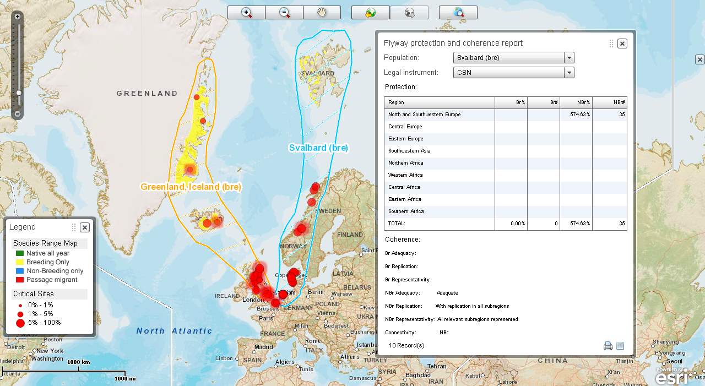
Figure 1 Le réseau de sites de l’Oie à bec court Anser brachyrhynchus illustre que la population de Svalbard se concentre sur une série de sites de halte en Norvège et au Danemark avant de se diriger vers ses sites d’hivernage aux Pays-Bas et en Belgique. La carte montre qu'un pourcentage significatif (>5 %) des populations est présent sur chacun de ces sites à la suite. Toutefois, la couverture totale agrégée dépasse les 500 %, ce qui est clairement irréaliste d’un point de vue biologique.

Sur la base des considérations susmentionnées, la méthode suivante a été employée pour calculer la proportion de populations différentes utilisant le Réseau de sites critiques :
- Les effectifs présentés pour chaque site ont été convertis en individus en utilisant un facteur de trois pour convertir les données fournies en couples reproducteurs, mâles territoriaux ou femelles reproductrices. Les données relatives aux populations dont le nombre sur les sites critiques était inférieur au seuil n’ont pas été incluses aux calculs de couverture des réseaux de sites parce que ces données ne sont pas disponibles uniformément à travers la région de l’AEWA.
- Afin d’estimer la proportion de la population couverte par le Réseau de sites critiques en dehors de la période de reproduction, les comptages comprenant toutes les estimations d’oiseaux de « passage » et « hors reproduction /hivernage » ont été réunis sous la catégorie « hors reproduction ». Les estimations de populations considérées « résidentes » sur les sites critiques ont été allouées tant à la catégorie « reproduction » qu’à la catégorie « hors reproduction ».
- Les proportions au niveau du site ont été estimées en divisant la taille estimée de la population locale par la taille de la population à l’échelle de la voie de migration ou de la population biogéographique fournie dans la 4ème édition des Estimations de populations d’oiseaux d’eau.
- À travers tout le CSN, pour une population, ces chiffres de pourcentage de sites critiques individuels ont ensuite été additionnés pour parvenir à un chiffre pour le pourcentage de la population totale saisie au sein du CSN tant pendant la période de la reproduction qu’en dehors de cette dernière.

Recueil d’informations sur la désignation et la gestion des sites

Les informations sur la désignation du site, la planification de sa gestion et l’action de conservation qui y est menée ont été réunies selon ce schéma :
- Lorsque c’était possible, les couches SIG ont été obtenues à partir de la Base de données mondiale sur les aires protégées (WDPA) et ailleurs pour les frontières des sites couvertes par des désignations internationales (par ex. la Convention de Ramsar, la Directive Oiseaux, etc.) Celles-ci ont été superposées aux sites critiques pour lesquels des frontières de sites étaient disponibles, afin de fournir une première version d’informations sur la désignation internationale pour les sites critiques par pays. Les informations sur la désignation nationale (tirées d’une première superposition SIG et améliorées par les partenaires nationaux de BirdLife International) contenues dans la base de données sur les oiseaux du monde de BirdLife ont également été superposées aux sites critiques pour fournir une première version d’informations sur la désignation nationale pour les sites critiques.
- Afin d’améliorer ces informations et d’obtenir davantage d’informations au niveau national sur la désignation, la gestion et l’action sur les sites critiques, les résultats de la phase 1 ont été envoyés aux correspondants locaux de l’AEWA et aux partenaires de BirdLife pour tous les pays dans lesquels des sites critiques avaient été identifiés. Les informations ont été envoyées sous la forme d’un « questionnaire » approuvé par le Comité technique de l'AEWA, assorti de conseils et d’informations contextuelles.
- Les informations fournies par les correspondants locaux de l’AEWA et les partenaires de BirdLife ont été contrôlées, clarifiées si nécessaire auprès des répondants et incorporées dans la Base de données mondiales sur les oiseaux. Les données ont ensuite été fournies au programmateur, Andrew Cottam, en vue de leur incorporation à l’Outil CSN et de la génération de Tableaux de données à analyser.

Le taux de réponse au questionnaire était relativement faible pour les correspondants locaux de l’AEWA et plus élevé pour les partenaires de BirdLife et leurs contacts.

Les questionnaires ont été envoyés au correspondants locaux de l’AEWA de 99 pays dans lesquels des sites critiques avaient été identifiés et à 64 partenaires de BirdLife ou autres contacts nationaux de BirdLife dans la région de l’AEWA. Nous avons reçu les contributions de 11 correspondants locaux de l’AEWA ou contacts gouvernementaux et de 26 partenaires et contacts de BirdLife (Tableau 1). Plusieurs rappels ont été envoyés et un dialogue s’est installé avec de nombreux répondants pour essayer de palier aux éventuelles inconsistances s’étant glissées dans les données.

Tableau 1 Contributions des correspondants locaux de l’AEWA et des partenaires de BirdLife International pour contrôler/mettre à jour les informations relative à la protection des sites.

Contribution nationales pour contrôler/mettre à jour les informations reçues de :

Partenaire BirdLife ou contact | Correspondant local de l’AEWA ou contact gouvernemental
Botswana | Croatie
Bulgarie | Danemark
Burundi | Égypte
Canada | Estonie
Chypre | Ghana
Danemark | Macédoine
Ghana | Namibie
Grèce | Pays-Bas
Groenland (au Danemark) | Pologne
République islamique d’Iran | Slovaquie
Iraq | Ukraine
Irlande
Jordanie
Kazakhstan
Kenya
Monténégro
Nigeria
Russie
Slovénie
Afrique du Sud
Suisse
République Unie de Tanzanie
Turquie
Ouganda
Ouzbékistan
Zambie

Qualité des données

Compte tenu du nombre relativement faible de réponses à la demande contrôle/ mise à jour des informations nationales, l’analyse réalisée est, pour de nombreux pays, basée sur les informations existantes, qui peuvent être obsolètes ou contenir des inexactitudes. Notamment lorsque aucune information n’était disponible sur la désignation d'un site, l’analyse dépend de la superposition SIG des frontières des aires protégées issue du WDPA avec les frontières de sites critiques. Toute inexactitude dans les localisations géographiques enregistrées ou manque de disponibilité de frontières de sites digitalisées a probablement donné lieu à des inexactitudes, des sites apparaissant ainsi, par exemple, comme non désignés alors qu’ils le sont.

L’identification des sites critiques sur lesquels cette analyse est basée a été réalisée en 2010 et cette liste sera réévaluée au moins tous les 4 ans, avec mise à jour annuelle des autres couches de données sous-jacentes. Il est par conséquent possible que les pays disposent d’informations plus à jour que celles apparaissant dans l’Outil CSN et donc dans cette analyse. Le processus de mise à jour dépend des nouvelles information sur les sites ou les populations qui sont soumises à Wetlands International pour le Recensement international des oiseaux d'eau ou à Birdlife International pour le processus de mise à jour des IBA. Une fois soumises, les données doivent faire l’objet de plusieurs contrôles et processus avant d’être incorporées dans les bases de données de Wetlands International ou de BirdLife, qui intègrent la source des données dans l’Outil CSN ; on doit donc s’attendre à quelques délais avant que les informations mises à jour ne soient disponibles.

Calcul des statistiques de désignation
Pour certaines analyses, il a été nécessaire de calculer le pourcentage couvert par les aires protégées. Dans ces cas-là, on a supposé que la proportion de la population couverte par la désignation se trouvant sur un site était proportionnelle à la zone de ce site qui est désignée. De cette façon, si le nombre moyen d’individus enregistré sur un site était de 80, et que la moitié du site était désignée, nous avons supposé que 40 individus étaient couverts par la désignation.

Pour les analyses nécessitant le nombre de sites dans un réseau de zones protégées, une limite de 50 % a été utilisée de façon à ce que si plus de 50 % d’un site critique est couvert par une forme particulière de désignation, il est considéré comme désigné et si moins de 50 % est désigné, il est considéré comme n’étant pas désigné.

Bien entendu, aucune des méthodes susmentionnées n’est idéale, étant donné que les populations d’oiseaux d’eau ne sont probablement pas distribuées de façon homogène à travers un site critique. On pourrait aussi avancer que des seuils plus ou moins modérés pourraient être utilisés pour considérer un site comme désigné. Il est important d’être conscient de ces méthodologies lorsque l’on interprète certains des résultats. Par exemple, l’utilisation d’une limite de 50 % dans certaines analyses des désignation signifie qu’il est possible qu’une population dont 10 % est couverte par une désignation (pour les analyses utilisant la méthode a), s’avère ne pas avoir de site désigné (pour les analyses utilisant la méthode b). En réalité, des effectifs d’oiseaux d’eau peuvent être présents sur 20 sites différents sites, dont tous sont désignés pour moins de 50 %. Il s’agit de méthodologies de compromis, mais elles ont l’avantage de pouvoir être appliquées de façon consistante à ce qui est un très grand ensemble de données, en l’absence d’informations plus détaillées.

Prioriser les sites pour combler les lacunes en matière de désignation et de gestion
Le Plan Stratégique de l’AEWA vise également à améliorer l’état de conservation des oiseaux d’eau et de leurs populations en établissant et en maintenant un réseau complet et cohérent de sites protégés et gérés d’importance internationale et nationale. Pour des raisons de disponibilité de données pratiques, cette étude se concentre seulement sur les sites répondant au critère de « sites critiques », qui constitue le principal sous-ensemble de tous les sites d'importance internationale. Bien que, finalement, tous les sites critiques doivent être désignés et correctement gérés, il n’est habituellement pas possible de désigner et de mettre en place un régime de gestion pour tous ces sites en même temps. Certains sites peuvent déjà être adéquatement protégés et gérés, tandis que d’autres demeurent encore insuffisamment désignés ou protégés.

Dans le cadre de ce projet, des profils de pays ont été développés pour souligner les lacunes dans la désignation et la gestion des sites critiques. Le but de la priorisation des sites critiques était d’aider les pays à prendre en main ces lacunes par ordre d'importance de conservation de ces sites. Mais finalement, tous les sites critiques devraient, idéalement, être désignés et disposer de mesures de conservation et de gestion adéquates. Il faut noter que la comparaison de ces informations entre les pays n’est probablement pas instructive en raison de la variabilité de leur disponibilité.

Une méthode de priorisation visant à aider à améliorer l’état de conservation des populations d’oiseaux d’eau couvertes par l’AEWA doit tenir compte des facteurs suivants :
- Le caractère irremplaçable du site. Le caractère irremplaçable (ou unique) d’un site est la mesure dans laquelle les options spatiales de conservation sont perdues si le site et sa biodiversité sont perdus. Les sites abritant une population entière d’une ou de plusieurs espèces seront plus irremplaçables que des sites abritant seulement quelques individus d’une espèce autrement largement distribuée. Ainsi, la proportion additionnée de populations qualifiant le site indique bien son caractère irremplaçable.
- La vulnérabilité de la population. Ceci concerne les risques d’extinction des populations et est inversement lié à l’état favorable de conservation de la population, ce qui est le but ultime de l’AEWA. Dans le contexte de l’Accord, la vulnérabilité d’une population est exprimée à travers sa présence au Tableau 1 du Plan d'action de l'AEWA.
- La vulnérabilité du site. Ceci concerne le risque de diminution de la capacité du site pour aider les espèces qui en dépendent. Malheureusement, la vulnérabilité d’un site est un attribut changeant de façon dynamique et nous ne disposons pas de données suffisantes pour la mesurer objectivement. Toutefois, la désignation et la gestion des sites est une stratégie exigée par le Plan d’action de l’AEWA pour prendre en main la vulnérabilité de façon proactive, en s’attaquant aux risques à travers la régulation des activités humaines et l'entreprise d'activités de gestion intenses.

Une note peut être calculée pour chaque site en utilisant l’équation (1) ci-dessous, qui tient compte (i) des lacunes dans la désignation et la gestion, (ii) du caractère irremplaçable du site et (iii) de la vulnérabilité des populations pour lesquelles il est important :
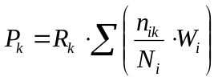
(1)

Sachant que :
P_{k}: est la note de priorité pour le site k ;
R _{k} est la note inversée pour le site k (voir les valeurs proposées dans le Tableau ci-dessous)
n_{i} est le nombre d’individus de la population i sur le site k ;
N_{i} est la taille de la population i selon la 4ème édition des estimations des populations d'oiseaux d'eau ;
W_{i} est la valeur pondérale pour la population i basée sur son état de conservation (voir valeurs pondérales proposées dans le Tableau ci-dessous) ;

Une note de priorité plus élevée peut représenter un site ayant un état de conservation plus élevé mais disposant d’une désignation et d’une gestion moins satisfaisantes. Les sites disposant d’une désignation et d’une gestion satisfaisantes auront une note de priorité de 0 (quel que soit leur état de conservation), qui indique que combler les lacunes à cet égard ne constitue pas une priorité. Si la désignation et la gestion des sites s’améliorent, on s’attend à que de plus en plus de sites reçoivent une note 0, c’est-à-dire que combler les lacunes à cet égard n’aura pas la priorité. D’un autre côté, le système peut également détecter et mettre en lumière des situations lorsque celles-ci se détériorent, par exemple, lorsque les plans de gestion deviennent obsolètes ou lorsque des limitations de ressources ou de capacité affectent la gestion d’un site. L’équation mettra en lumière l’importance des sites ayant peu de mesures de conservation mais abritant de grandes proportions de plusieurs populations. Si tout le reste est égal, les sites importants pour les populations plus vulnérables occuperont un rang plus élevé que ceux importants pour des populations moins vulnérables.
Encadré 2. Notation de la réponse de conservation dans le cadre de surveillance des IBA
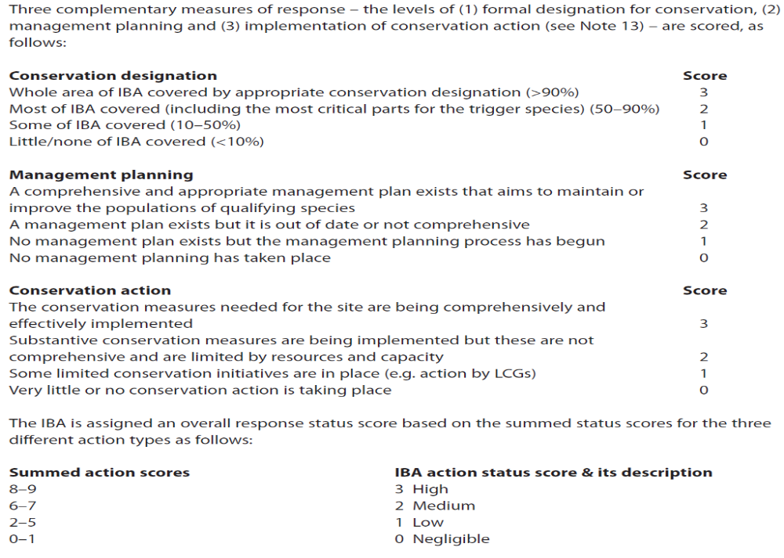

Le calcul de la note de réponse est basé sur la note de réponse de la méthodologie de surveillance des IBA (voir Encadré 2) qui est le système qui est de loin le plus simple et le moins difficile pour mesurer l’efficacité des aires protégées. Comme le montre l’Encadré 2, davantage de mesures de conservation donneront des notes plus élevées. Ainsi, utiliser les notes de réponse sous leur forme d’origine n’aboutirait pas à un indice aux propriétés désirées. À cet effet, nous attribuons à chaque note sa valeur inversée (voir Tableau 2).

Tableau 2 Conversion des notes de réponse en note de réponse inversées
Note de réponse | Description | Note de réponse inversée
3 | Élevée | 0
2 | Moyenne | 1
1 | Basse | 2
0 | Négligeable | 3

Attribuer une valeur 0 aux sites ayant un taux élevé de réponse permet d’assurer qu’ils ne se trouveront pas parmi les sites prioritaires en terme de comblement des lacunes et qu’ils figureront tout en bas de la liste avec une note de priorité de 0,000.

La valeur pondérale (W_{i}) dans l’équation assure qu’une plus grande priorité est donnée aux populations ayant un état de conservation moins favorable au Tableau 1, de l’AEWA (voir ). Cette pondération assure que les populations figurant à l’Appendice 1 de la CMS, sur les populations mondialement menacées et les très petites populations acquerront une plus grande priorité que de grandes populations et suivront la logique du Tableau 1 du Plan d'action de l'AEWA.

Tableau 3 Facteurs de pondération selon l’état de conservation des populations
Catégorie au Tableau 1 de l’AEWA | Facteur de pondération
A1a | 4
A1b | 4
A1c | 4
A2 | 3
A3 | 3
B1 | 2
B2 | 2
C1 | 1

La dernière partie de la formule assure que la proportion de populations présentes sur le site est prise en compte dans le processus de priorisation. Un exemple pratique est donné à l’Annexe 1.

Evaluation de la complétude et de la cohérence du réseau de sites
En raison du peu de données disponibles pour évaluer la complétude et la cohérence du réseau de sites, les sites critiques ont été employés comme point de référence auquel d’autres réseaux internationaux de sites tels que les sites Ramsar, les Zones de protection spéciale, etc., peuvent être comparés.
L’évaluation de la cohérence du site s’est concentrée sur les éléments suivants :
- Le caractère adéquat : c.-à-d. quelle proportion du réseau est couverte par le Réseau de sites critiques (couverture) et combien de cette proportion est véritablement placée sous divers régimes de protection. Pour refléter les objectifs de conservation spécifiques de l’AEWA, l’évaluation du caractère adéquat tient compte des facteurs suivants :
  - la nature grégaire de la population : c.-à-d. que moins la population est grégaire et moins la couverture relative (par le CSN/ protection) est nécessaire parce que (a) peu de sites répondront au critère d’importance internationale et (b) une plus grande proportion de la population utilisera des réseaux de sites et d’habitats d’importance nationale dans la campagne.
  - la vulnérabilité de la population : c.-à-d. que plus une population est vulnérable et plus il sera important que des réseaux de sites et d’habitats adéquats soient maintenus et protégés, et la population est probablement déjà restreinte dans sa distribution. Ainsi, la conservation basée sur le site peut être considérée plus appropriée. Il faut noter que la taille d’une population est déjà considérée comme un facteur de vulnérabilité au Tableau 1 du Plan d'action de l'AEWA.

Lors de l’évaluation du caractère adéquat, la couverture des populations a été agrégée pour chacune des périodes de reproduction et hors reproduction. En raison du fait que les populations peuvent se déplacer entre leurs sites de reproduction, de halte ou hors reproduction selon des conditions temporaires ou au cours de leur voyage migratoire, les chiffres obtenus doivent être interprétés comme des indices de concentration géographique de la population dans le réseau de sites plutôt que comme une estimation exacte de la couverture de la population par le réseau de site à une période donnée. Nous suggérons d’utiliser les seuils présentés à la pour décider s’il est question de lacunes substantielles dans le CSN lui-même ou dans sa désignation. Il est important de mettre l’accent sur le fait que ce processus tend seulement à évaluer la cohérence du seuil et qu’il n’affecte pas l’attente que les sites critiques soient considérés comme un ensemble minimum de sites répondant aux conditions nécessaires à l’application de l’Article 3.2.2 du Plan d’action de l’AEWA.

>90 % de la population dans moins de 10 sites
(c-à-d catégories A3a, B2a)
>90%
Mondialement CR ou EN (A1b)
Mondialement VU (A1b) ou autre population de l’Appendice 1 (A1a)
>75%
Population est connue pour se réunir régulièrement en effectifs de > 1% sur plus de 5 sites
≥0%
Population est connue pour se réunir régulièrement en effectifs de > 10%sur plus de 1 site
>50%
>25%
Oui
Oui
Oui
Oui
Oui
No
No
Non
No
Non

Figure 2 Seuils d’évaluation du caractère adéquat de la couverture considérant la vulnérabilité et la nature grégaire de la population.

- Connectivité : c.-à-d. l’étendue dans laquelle le réseau inclut un site à tous les stades du cycle annuel lorsque l’approche basée sur le site est appropriée. Pour plus de simplicité, il a été assumé que les définitions des populations de l’AEWA fournissent un cadre adéquat parce que les sites au sein de l’aire de répartition d'une même population sont connectés jusqu’à un certain point, et une évaluation plus précise de la connectivité n’est pas nécessaire à ce stade. En raison des limitations de données, l’utilisation saisonnière des sites sera évaluée au cours de la période de reproduction et en dehors de cette dernière.

- Duplication : Ceci fournit une mesure (rudimentaire) de résilience du réseau, basé sur l’hypothèse que les populations sont moins vulnérables s’il existe de multiples sites protégés pour une population donnée à une période donnée. Le nombre de sites peut être obtenu à partir de l’ensemble des données. Comme il n’existe pas de méthodologie objective pour définir combien de duplications seront suffisantes, nous soulignerons seulement les populations pour lesquelles il n’y a pas de duplication. Comme le CSN a été utilisé comme référence, une région a été évaluée pour duplication si au moins un site CSN s’y trouvait.

- Représentativité : c.-à-d. la mesure dans laquelle la variation géographique dans la population est saisie dans le réseau de sites. Encore une fois, le CSN a été utilisé comme référence et les sous-régions ayant au moins un site critique ont été évaluées si elles étaient représentées dans le réseau d’aire protégées fourni.

Les résultats de l’analyse pour chaque type de désignation (c.-à-d. avec le CSN comme point de référence, tous types de désignations confondus, site Ramsar, SPA, OSPAR, HELCOM, désignations nationales) sont résumés pour chaque population dans l’Outil Réseau de sites critiques, ce qui facilite la génération de résumés au niveau des populations ou par voie de migration.

Résultats

Réseau de sites d’importance internationale pour les populations d'oiseaux d'eau couvertes par l’Accord
3 047 sites critiques ont été identifiées par le projet WOW en 2010 (Figure 3).
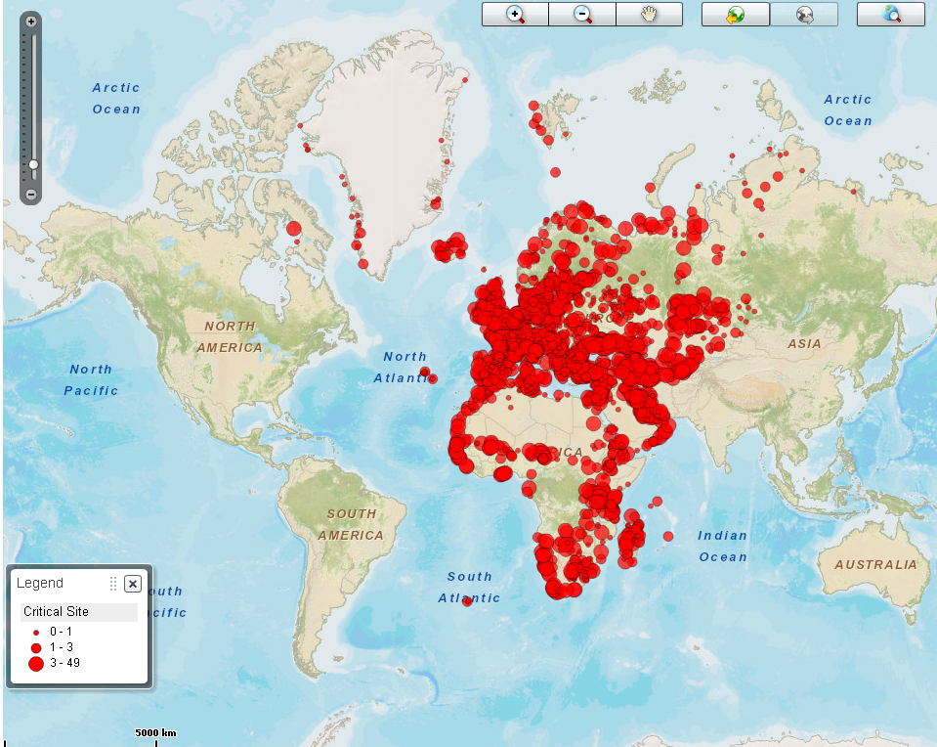
Figure 3 Sites critiques identifiés en 2010 pour les populations figurant au Tableau 1 du Plan d'action de l'AEWA

Couverture des populations de l’AEWA par le Réseau de sites critiques
L’Annexe 2 présente la couverture totale pour chaque population de l’AEWA par le Réseau de sites critiques et par divers types de désignations nationales et internationales.

Le Réseau de sites critiques inclut des sites se qualifiant pour 357 populations de l’AEWA (68 %) au cours de la période de reproduction et pour 421 populations (80 %) en dehors de cette dernière. Le Réseau de sites critiques couvre 454 populations (85 %) pendant au moins une des périodes et 324 (61 %) populations sont couvertes par des sites se qualifiant pour ces deux périodes.

Les populations n’ayant de sites critiques qualifiés à aucune des périodes sont énumérées au Tableau 4. Beaucoup de ces espèces sont dispersées tout au long de l’année, c’est le cas par exemple de la Bécassine sourde Lymnocryptes minimus ou de la Bécasse des bois Scolopax rusticola. Certaines des espèces concernées sont grégaires en dehors de la période de reproduction, mais une plus petite population peut hiverner dans la même zone qu’une population conspécifique plus grande et les sites ont été assignés à cette dernière. Un bon exemple est donné par la population du Groenland du Bécasseau variable Calidris alpina arctica. Il y a cependant un véritable manque de connaissances, par exemple dans le cas de la population d’Afrique de l’Est de la Grue royale Balearica regulorum, qui n’a été inscrite dans la catégorie Vulnérable qu’en 2009, et les sites se qualifiant sous le seuil le plus bas associé à cette liste restent encore à identifier. Bien que les sites critiques n’aient pas été spécifiquement identifiés pour les populations du Tableau 4, beaucoup d’entre elles sont présentes dans les sites critiques identifiés pour d’autres populations, dans des effectifs ne répondant pas au critère CSN de site d’importance internationale. Toutefois, comme nous l’avons déjà mentionné au chapitre Méthodologie, aucun ensemble de données n’est disponible pour estimer la couverture du réseau pour les espèces non déclencheuses. Par conséquent, les évaluations contenues dans ce rapport sous-estiment quelque peu la couverture des populations. Cependant, cette approche peut être justifiée par le fait que sous certains instruments de conservation (par ex. la Directive Oiseaux de l’UE) les mesures de conservation sont reliées aux espèces pour lesquelles le site a été désigné.

Le Tableau 5 énumère 97 populations n’ayant pas de sites critiques pendant la période de reproduction, mais ont des sites qualifiés en dehors de cette dernière. Beaucoup de ces populations sont, soit dispersées pendant la période de reproduction, soit ont des seuils très élevés de 1 % qui dépassent la taille de la plus grande colonie connue. Toutefois, il y a également des populations pour lesquelles nous manquons considérablement de connaissances, telles que celles de la Grue de Sibérie Grus leucogeranus, la population d’Afrique de l’Ouest du Flamant nain Phoeniconaias minor ou celles des Grues royale et couronnée Balearica regulorum and B. pavonina, figurant dans la liste ci-dessous.

Le Tableau 6 énumère 33 populations ne se qualifiant pour aucun site critique en dehors de la période de reproduction mais qui se qualifient pendant la période de reproduction. Typiquement, ce groupe inclut des populations de goélands et de sternes qui se reproduisent en colonies et se dispersent en mer en dehors de la période de reproduction, mais également des populations qui se chevauchent avec de plus vastes populations en dehors de la période de reproduction, telles que les populations turques de Grues cendrée et demoiselle Grus grus et G. virgo, et des populations pour lesquelles on manque considérablement de connaissances.
Tableau 4 populations de l’AEWA non qualifiées pour tous types de sites critiques

Gavia stellata, Mer Caspienne, mer Noire & Méditerranée orientale (hiv)
Gavia arctica suschkini, Sibérie centrale/mer Caspienne
Egretta gularis schistacea, Asie du Sud-Ouest & Asie du Sud
Ixobrychus sturmii, Afrique subsaharienne
Ixobrychus minutus payesii, Afrique subsaharienne
Ixobrychus minutus minutus, C & E Europe, mer Noire & E Méditerranée/Afrique sub-saharienne
Ixobrychus minutus minutus, Asie de l’Ouest & du Sud-Ouest/Afrique subsaharienne
Nycticorax nycticorax nycticorax, Afrique subsaharienne & Madagascar
Ardea melanocephala, Afrique subsaharienne
Ardea cinerea cinerea, Asie de l’Ouest & du Sud-Ouest (rep)
Ardea cinerea cinerea, Afrique subsaharienne
Ciconia ciconia ciconia, Afrique australe
Clangula hyemalis, Islande & Groenland
Anas hottentota, Bassin du lac Tchad
Thalassornis leuconotus leuconotus, Afrique de l’Ouest
Alopochen aegyptiacus, Afrique de l’Ouest
Anas capensis, Bassin du lac Tchad
Balearica regulorum gibbericeps, Afrique de l’Est (Kenya au Mozambique)
Rallus aquaticus korejewi, Sibérie occidentale/Asie du Sud-Ouest
Gallinula chloropus chloropus, Europe & Afrique du Nord
Gallinula chloropus chloropus, Asie de l’Ouest & du Sud-Ouest
Aenigmatolimnas marginalis, Afrique subsaharienne
Sarothrura boehmi, Afrique centrale
Crecopsis egregia, Afrique subsaharienne
Sarothrura elegans elegans, Afrique du NE, de l’Est et Afrique australe
Rallus caerulescens, Afrique australe & orientale
Sarothrura elegans reichenovi, SO Afrique à Afrique centrale
Burhinus senegalensis senegalensis, Afrique de l’Ouest
Burhinus senegalensis inornatus, Afrique du NE & Afrique de l’Est
Pluvianus aegyptius aegyptius, Afrique de l’Ouest
Glareola nuchalis liberiae, Afrique de l’Ouest
Glareola cinerea cinerea, SE Afrique de l’Ouest & Afrique centrale
Pluvianus aegyptius aegyptius, Afrique de l’Est
Pluvianus aegyptius aegyptius, Bassin inférieur du Congo
Gallinago media, Sibérie occidentale & NE Europe/South-east Afrique
Lymnocryptes minimus, Sibérie occidentale/SO Asie & NE Afrique
Lymnocryptes minimus, Europe du Nord/S & O Europe & Afrique de l’Ouest
Numenius phaeopus alboaxillaris, Asie du Sud-Ouest/Afrique de l’Est
Numenius phaeopus phaeopus, Sibérie occidentale/Afrique australe & orientale
Numenius arquata suschkini, Europe du Sud-Est & Asie du Sud-Ouest (rep)
Tringa nebularia, Sibérie occidentale/SO Asie, E & S Afrique
Tringa ochropus, Europe du Nord/S & O Europe, Afrique de l’Ouest
Tringa ochropus, Sibérie occidentale/SO Asie, NE & Afrique de l’Est
Calidris alpina arctica, NE Groenland/Afrique de l’Ouest
Calidris maritima maritima, NE Canada & N Groenland (breeding)
Gallinago stenura, Sibérie du Nord/Asie du Sud& Afrique de l’Est
Scolopax rusticola, Sibérie occidentale/Asie du Sud-Ouest (mer Caspienne)
Scolopax rusticola, Europe/Europe du Sud & de l’Ouest & Afrique du Nord
Tringa hypoleucos, West & Europe centrale/Afrique de l’Ouest
Charadrius dubius curonicus, Asie de l’Ouest & du Sud-Ouest/Afrique de l’Est
Vanellus lugubris, Partie méridionale de l’Afrique de l’Ouest
Vanellus leucurus, Républiques d’Asie centrale/Asie du Sud
Vanellus superciliosus, Afrique de l’Ouest & centrale
Vanellus coronatus xerophilus, Afrique du Sud-Ouest
Vanellus coronatus coronatus, Afrique centrale
Pluvialis apricaria altifrons, Sibérie du Nord/mer Caspienne & Asie Minor
Vanellus lugubris, Central & Afrique de l’Est
Pluvialis fulva, North-central Siberia/South & SO Asie, NE Afrique
Vanellus senegallus solitaneus, Afrique du Sud-Ouest
Vanellus senegallus senegallus, Afrique de l’Ouest
Vanellus albiceps, Afrique de l’Ouest & centrale
Charadrius marginatus mechowi/tenellus, intérieur de l’Afrique orientale & centrale
Charadrius marginatus mechowi, Afrique de l’Ouest
Charadrius forbesi, Western & Afrique centrale
Charadrius tricollaris tricollaris, Afrique australe & orientale
Vanellus coronatus coronatus, Afrique orientale & australe
Sterna anaethetus melanopterus, O Afrique
Sterna anaethetus antarctica, S Océan Indien

Table 5 Populations de l’AEWA pour lesquelles des sites critiques ont été identifiés seulement pendant la période hors reproduction

Gavia adamsii, Europe du Nord (hiv)
Gavia stellata, Europe du Nord-Ouest (hiv)
Tachybaptus ruficollis ruficollis, Europe & Afrique du Nord-Ouest
Ardea purpurea purpurea, Afrique tropicale
Ardea purpurea purpurea, Europe de l’Est & Asie du Sud-Ouest/Afrique subsaharienne
Bubulcus ibis ibis, Afrique australe
Ardeola rufiventris, Afrique tropicale orientale & australe
Ciconia nigra, Europe centrale & orientale/Afrique subsaharienne
Ciconia abdimii, Afrique subsaharienne & SO Arabie
Ciconia ciconia ciconia, Europe centrale & orientale/Afrique subsaharienne
Leptoptilos crumeniferus, Afrique subsaharienne
Plegadis falcinellus falcinellus, Afrique subsaharienne (rep)
Threskiornis aethiopicus aethiopicus, Iraq & Iran
Phoeniconaias minor, Afrique de l’Ouest
Phoenicopterus roseus, Afrique de l’Est
Mergellus albellus, Sibérie occidentale/Asie du Sud-Ouest
Sarkidiornis melanotos melanotos, Afrique australe & orientale
Nettapus auritus, Afrique de l’Ouest
Anas capensis, Afrique australe (N à Angola & Zambie)
Anas erythrorhyncha, Afrique de l’Est
Anas erythrorhyncha, Madagascar
Anas hottentota, Afrique de l’Est (Sud au N Zambie)
Aythya fuligula, Sibérie occidentale/SO Asie & NE Afrique
Aythya marila marila, Sibérie occidentale/mer Noire et Caspienne
Melanitta nigra nigra, O Sibérie & N Europe/O Europe & NO Afrique
Dendrocygna bicolor, Afrique de l’Ouest (Sénégal au Tchad)
Bucephala clangula clangula, Europe du Nord-Ouest & Europe centrale (hiv)
Plectropterus gambensis gambensis, Afrique de l’Ouest
Alopochen aegyptiacus, Afrique orientale & australe
Bucephala clangula clangula, Sibérie occidentale/mer Caspienne
Oxyura maccoa, Afrique de l’Est
Dendrocygna bicolor, Afrique orientale & australe
Plectropterus gambensis gambensis, Afrique de l’Est (Soudan à Zambie)
Dendrocygna viduata, Afrique orientale & australe
Cygnus olor, North-west Mainland & Europe centrale
Cygnus columbianus bewickii, Sibérie du Nord/mer Caspienne
Anser albifrons albifrons, Sibérie du Nord/mer Caspienne & Iraq
Plectropterus gambensis niger, Afrique australe
Dendrocygna viduata, Afrique de l’Ouest (Sénégal au Tchad)
Anser albifrons albifrons, Sibérie occidentale/Europe centrale
Anser anser anser, NO Europe/Europe du Sud-Ouest
Anser brachyrhynchus, Svalbard/North-west Europe
Balearica pavonina ceciliae, Afrique de l’Est (Soudan à Ouganda)
Grus grus, Sibérie occidentale/Asie du Sud
Grus leucogeranus, Iran (hiv)
Balearica pavonina pavonina, Afrique de l’Ouest (Sénégal au Tchad)
Balearica regulorum regulorum, Afrique australe (N à Angola & S Zimbabwe)
Sarothrura ayresi, Afrique australe
Amaurornis flavirostris, Afrique subsaharienne
Porphyrio alleni, Afrique subsaharienne
Gallinula angulata, Afrique subsaharienne
Himantopus himantopus himantopus, Afrique subsaharienne (excepté le Sud)
Recurvirostra avosetta, Afrique de l’Est
Glareola nuchalis nuchalis, Afrique de l’Est & Afrique centrale
Glareola ocularis, Madagascar/Afrique de l’Est
Calidris canutus islandica, NE Canada & Groenland/Europe de l’Ouest
Limosa lapponica taymyrensis, Sibérie occidentale/Afrique de l’Ouest & du Sud-Ouest
Limosa lapponica lapponica, Europe du Nord/Europe de l’Ouest
Calidris minuta, N Europe/S Europe, Afrique du Nord et de l’Ouest
Arenaria interpres interpres, Sibérie occidentale & centrale/SO Asie, E & S Afrique
Limosa lapponica menzbieri, Sibérie centrale/South & SO Asie & Afrique de l’Est
Philomachus pugnax, Sibérie du Nord/SO Asie, E & S Afrique
Calidris ferruginea, Sibérie occidentale/Afrique de l’Ouest
Calidris alpina schinzii, Islande & Groenland/NW and Afrique de l’Ouest
Calidris canutus canutus, Sibérie du Nord/West & Afrique australe
Gallinago gallinago faeroeensis, Iceland, Faroes & Northern Scotland/Ireland
Calidris tenuirostris, Eastern Siberia/SO Asie & W Southern Asie
Tringa totanus ussuriensis, Asie occidentale/SO Asie, NE & Afrique de l’Est
Numenius phaeopus islandicus, Iceland, Faroes & Scotland/Afrique de l’Ouest
Calidris alpina centralis, Sibérie centrale/SO Asie & NE Afrique
Tringa erythropus, Sibérie occidentale/SO Asie, NE & Afrique de l’Est
Tringa hypoleucos, E Europe & O Sibérie/Afrique centrale, E & S Afrique
Tringa totanus robusta, Islande & Îles Féroé/Europe de l’Ouest
Tringa totanus totanus, Europe du Nord (breeding)
Tringa stagnatilis, Europe de l’Est/Afrique de l’Ouest & centrale
Tringa nebularia, Europe du Nord/SO Europe, NO & O Afrique
Charadrius leschenaultii crassirostris, mer Caspienne & SO Asie/Arabie & NE Afrique
Pluvialis squatarola, C & E Sibérie/SO Asie, Afrique orientale & australe
Vanellus spinosus, mer Noire & Méditerranée (rep)
Vanellus vanellus, Europe/Europe & Afrique du Nord
Eudromias morinellus, Asie/Moyen Orient
Charadrius asiaticus, SE Europe & Asie de l’Ouest/E Afrique & Afrique australe-centrale
Charadrius leschenaultii leschenaultii, Asie centrale/Afrique orientale & australe
Vanellus melanopterus minor, Afrique australe
Charadrius mongolus pamirensis, Asie de l’Ouest et centrale/SO Asie & Afrique de l’Est
Charadrius marginatus mechowi, Littoral E Afrique
Charadrius pallidus venustus, Afrique de l’Est
Charadrius pecuarius pecuarius, Afrique australe & orientale
Charadrius pecuarius pecuarius, Afrique de l’Ouest
Charadrius hiaticula psammodroma, Canada, Groenland & Islande/O & S Afrique
Pluvialis apricaria altifrons, Islande & Îles Féroé/Côte Est-Atlantique
Charadrius dubius curonicus, Europe & Afrique du Nord-Ouest/Afrique de l’Ouest
Rynchops flavirostris, Littoral Afrique de l’Ouest & Afrique centrale
Sterna hirundo hirundo, Asie occidentale (rep)
Sterna vittata vittata, P.Edward, Marion, Crozet & Kerguelen/Afrique du Sud
Sterna saundersi, O Asie du Sud, mer Rouge, Golfe & Afrique de l’Est
Chlidonias hybridus sclateri, Afrique de l’Est (Kenya & Tanzanie).

Tableau 6 Populations de l’AEWA pour lesquelles des sites critiques ont été identifiés seulement pendant la période de reproduction

Podiceps grisegena grisegena, Mer Noire & Méditerranée (hiv)
Botaurus stellaris capensis, Afrique australe
Botaurus stellaris stellaris, Asie du Sud-Ouest (hiv)
Botaurus stellaris stellaris, C & E Europe, mer Noire & E Méditerranée (rep)
Ardeola ralloides ralloides, C & E Europe/mer Noire & E Méditerranée (rep)
Ardeola ralloides ralloides, Asie de l’Ouest & du Sud-Ouest/Afrique subsaharienne
Platalea leucorodia major, Asie de l’Ouest/ Asie du Sud-Ouest & du Sud
Somateria mollissima borealis, Svalbard & Franz Joseph (rep)
Grus grus, Turquie & Géorgie (rep)
Grus virgo, Turquie (rep)
Porzana parva parva, Eurasie occidentale/Afrique
Crex crex, Europe & Asie occidentale/Afrique subsaharienne
Sarothrura ayresi, Éthiopie
Rallus aquaticus aquaticus, Europe & Afrique du Nord
Glareola pratincola pratincola, SO Asie/SO Asie & NE Afrique
Gallinago gallinago gallinago, Europe/Europe du Sud & de l’Ouest & NO Afrique
Gallinago media, Scandinavie/probablement Afrique de l’Ouest
Gallinago gallinago gallinago, Sibérie occidentale/Asie du Sud-Ouest & Afrique
Calidris alpina schinzii, Baltique/SO Europe & NO Afrique
Phalaropus fulicarius, Canada & Groenland/Côte Atlantique de l’Afrique
Vanellus gregarius, Républiques d’Asie centrale/NO Inde
Sterna paradisaea, Eurasie occidentale (bre)
Larus hyperboreus hyperboreus, Svalbard & N Russie (rep)
Larus glaucoides glaucoides, Groenland/Islande & Europe du Nord-Ouest
Larus fuscus intermedius, S Scandinavie, Pays-Bas, delta de l’Ebre, Espagne
Xema sabini sabini, Canada & Groenland/SE Atlantique
Sterna vittata tristanensis, Tristan da Cunha & Gough/Afrique du Sud
Sterna anaethetus fuligula, Mer Rouge, E Afrique, golfe Persique, mer d’Oman jusqu’en Inde occidentale
Sterna fuscata nubilosa, Mer Rouge, golfe d’Aden, E au Pacifique
Chlidonias hybridus hybridus, Mer Caspienne (rep)
Anous stolidus plumbeigularis, Mer Rouge & golfe d’Aden
Anous tenuirostris tenuirostris, Îles de l’océan Indien à l’Est de l’Afrique
Larus ichthyaetus, Mer Noire & Caspienne/ Asie du Sud-Ouest

La Figure montre le nombre et la proportion de populations de l’AEWA, par famille d’oiseaux d’eau, qui sont comprises dans le CSN ou couvertes par ce dernier pendant la période de reproduction. Les familles qui ont la plus forte proportion de leurs populations dans le Réseau de sites critiques incluent quatre familles qui sont chacune représentée par une seule population. Parmi les familles comptant plus de populations, on note la plus forte proportion de populations avec des sites qualifiés dans le CSN chez les cormorans Phalacrocoracidae, les pélicans Pelecanidae, les huîtriers Haematopodidae, les grèbes Podicipedidae, les goélands et les sternes Laridae, ainsi que chez les ibis et les spatules Threskiornithidae. Toutefois, aucun site n’est qualifié pour les œdicnèmes Burhinidae et seulement 15 des 48 populations de pluviers, 2 des 6 populations de huards et divers Gaviidae et 4 des 11 populations de glaréoles Glareolidae sont couvertes par des sites qualifiés pendant la saison de reproduction.
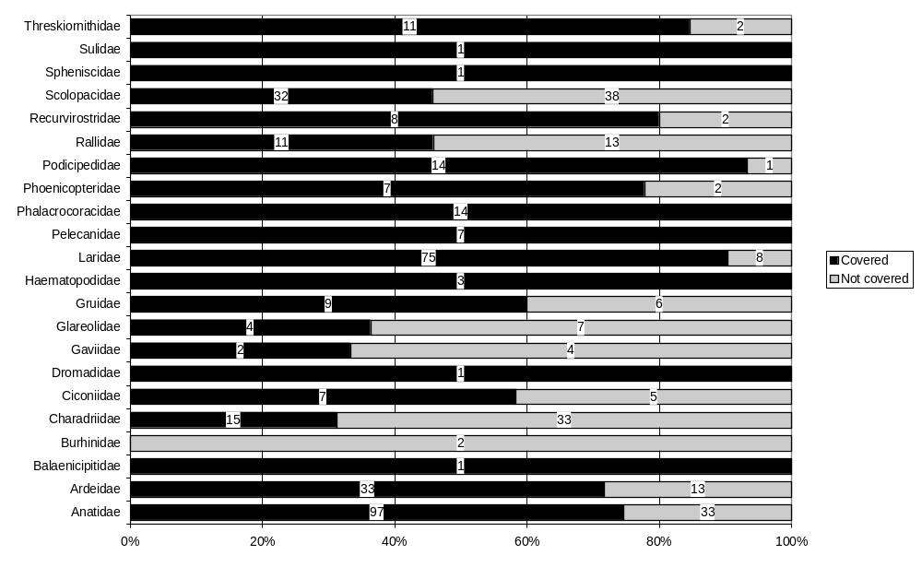
Figure 4 Nombre et proportion de populations de l’AEWA couvertes par le CSN pendant la période de reproduction, par famille

La Figure 4 présente les mêmes informations pour la période hors reproduction et, en général, une proportion plus élevée de populations dans toutes les familles pour lesquelles on a identifié des sites importants au niveau international. Les hérons Ardeidae et les goélands et sternes Laridae constituent les seules exceptions notables, ces deux familles ayant moins de populations couvertes par des sites qualifiés dans le CSN pendant période hors reproduction, ce qui n’a rien de surprenant sachant qu’il s’agit d’espèces nichant en colonies.

La Figure 5 montre qu’en moyenne, de toutes les familles d’oiseaux d’eau, l’indice de couverture le plus élevé a été enregistré pour les flamants Phoenicopteridae à la fois pendant la période de reproduction et en dehors de cette dernière. Ceci peut s’expliquer par leur habitude de nicher en colonie dans des habitats spécialisés, et par leur comportement extrêmement grégaire en dehors de la saison de reproduction. La couverture élevée des pélicans Pelecanidae et des grues Gruidae pendant la période hors reproduction peut s’expliquer par le fait qu’ils volent en planant lors de leur migration, ce qui les canalisent le long d’étroits corridors aériens. De la même façon, les canards, les oies et les cygnes Anatidae utilisent plusieurs sites de halte entre leurs aires de reproductions et d’hivernage, et les proportions de population sur tous ces sites s’ajoutent pour former un total élevé.

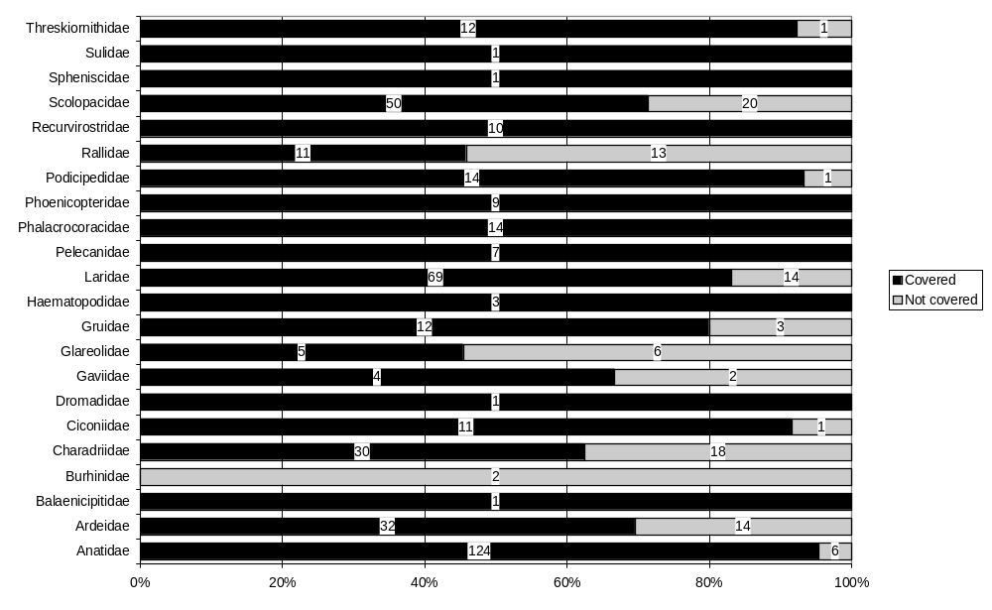
Figure 4 Nombre et proportion de populations de l’AEWA couvertes par le CSN pendant la période hors reproduction

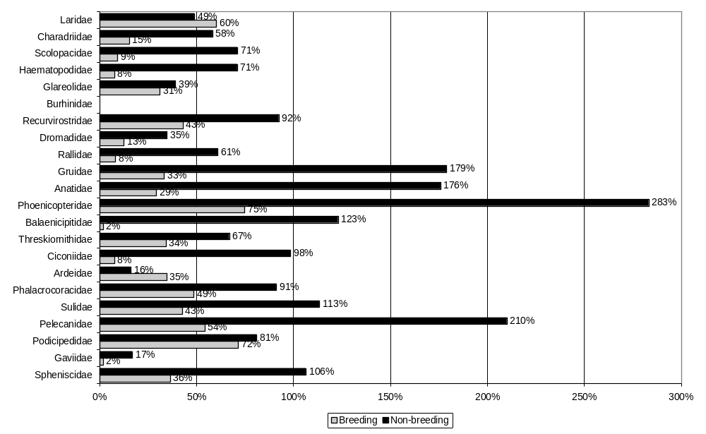
Figure 5 Indice de couverture moyenne des populations des familles d’oiseaux d’eau de l’AEWA par le CSN

Désignation des sites d’importance internationale

La moitié des sites critiques ont la « la plupart » ou « toute » leur superficie désignée comme zones protégées, tandis que l’autre moitié a seulement « certaines » parties couvertes par des zones protégées ou äucune/inconnue » (Figure 6).
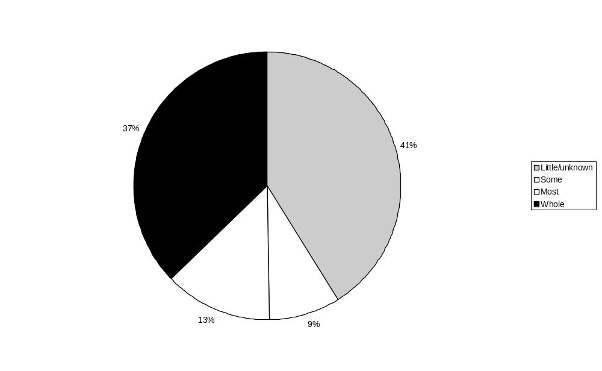
Figure 6 Degré de désignation d’ensemble des sites critiques

Il existe toutefois des différences régionales importantes dans le degré de désignation des sites critiques. Dans l’Europe du Nord et du Sud-Ouest ainsi qu’en Europe centrale, 60-70 % des sites critiques ont au moins « la plus grande partie » de leur superficie désignée, alors que le niveau de désignation est plus faible dans toutes les autres sous-régions (Figure 7).

Les pays ayant une proportion particulièrement élevée de zones protégées comprennent la plupart des États membres de l’UE ainsi que la Croatie, le Bélarus, la Turquie, la Guinée, le Bénin, et la République démocratique du Congo (Figure 8). D’un autre côté, il existe un niveau relativement faible de désignation dans la plupart des pays de la voie de migration Asie de l’Ouest – Afrique de l’Est. Il est important de noter ici, que selon la 5ème édition du Rapport de l’AEWA sur l’état de conservation, cette région détient le plus grand nombre de populations en déclin et que le degré dans l’ensemble plus faible de désignation, combiné avec une utilisation non durable des populations d’oiseaux d’eau peut expliquer la situation désastreuse de long de cette voie de migration.

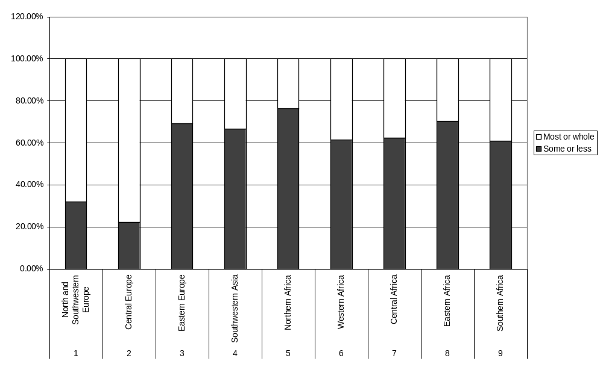
Figure 7 Degré de désignation d’ensemble de sites critiques par sous-régions de l’AEWA.

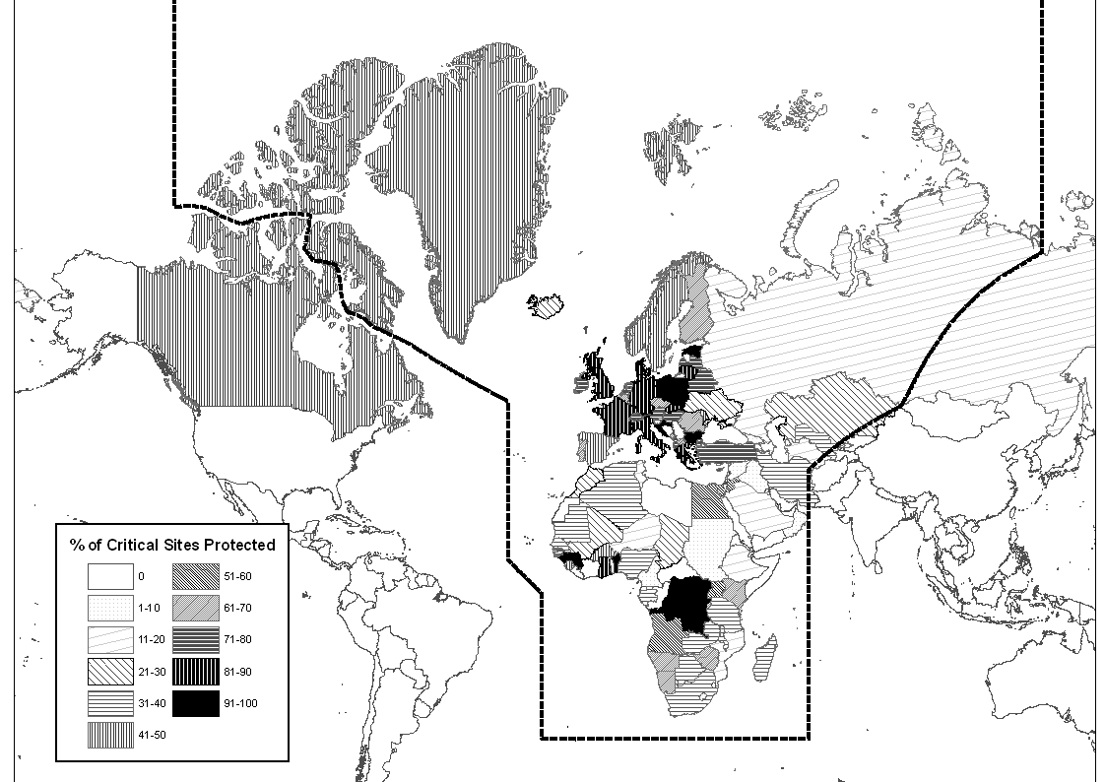
Figure 8 Proportion de sites critiques ayant la plus grande partie ou l’ensemble de leur superficie désignée comme zones protégées.

La Figure 9 montre la couverture des sites critiques en fonction des différents types de désignation. 876 (29 %) sites critiques sont couverts par une forme de désignation nationale. Celle-ci est suivie de près par 843 (27 %) Zones de protection spéciales (ZPS) désignées dans le cadre de la Directive Oiseaux de l’UE. 400 (13 %) des sites figurent sur la liste des zones humides d’importance internationales sous la Convention de Ramsar

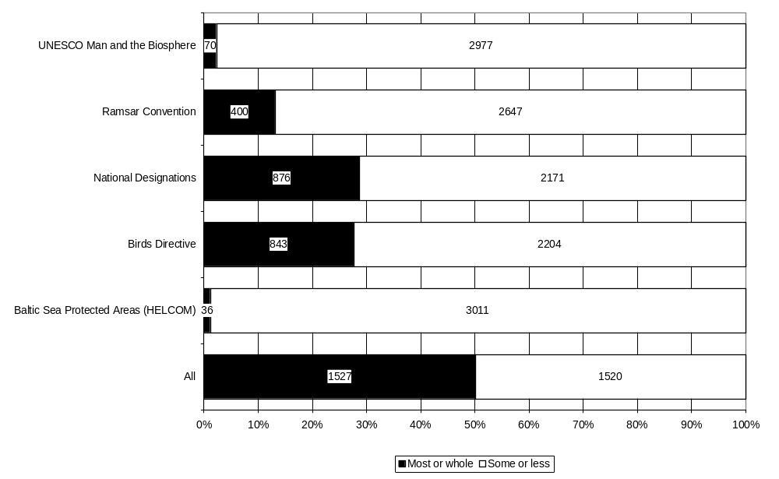
Figure 9 Couverture du CSN dans la zone de l’Accord par type de zone protégée

Une fois encore, on peut observer des différences importantes entre les sous-régions en ce qui concerne le type de désignation des sites critiques. La Directive Oiseaux s’applique uniquement dans l’Union européenne, ne touchant donc que trois sous-régions de l’AEWA : l’Europe du Nord et du Sud-Ouest, l’Europe centrale et les États baltes en Europe de l’Est (Figure 10). Dans ces deux premières régions, il s’agit du type de désignation le plus fréquent. Dans toutes les autres régions, à l’exception de l’Afrique de l’Ouest, la plupart des sites critiques ont des désignations nationales, bien que de nombreux sites soient également désignés en tant que sites Ramsar et seuls quelques uns comme Réserves de la biosphère ou sites du Patrimoine mondial. Il n’est guère surprenant que les Zones protégées de la mer Baltique sous la Convention d’Helsinki soient limitées aux trois sous-régions européennes et ne couvrent qu’un nombre restreint de sites du fait que la portée de cette Convention soit limitée à l’environnement marin de la région de la mer Baltique.

Malheureusement, aucune donnée n’était disponible pour évaluer la couverture des Zones marines protégées de la Commission OSPAR et du Réseau ÉMERAUDE dans le cadre de la Convention de Berne, bien que ce dernier s’applique également à une partie de l’Afrique et de l’Asie de l’Ouest.

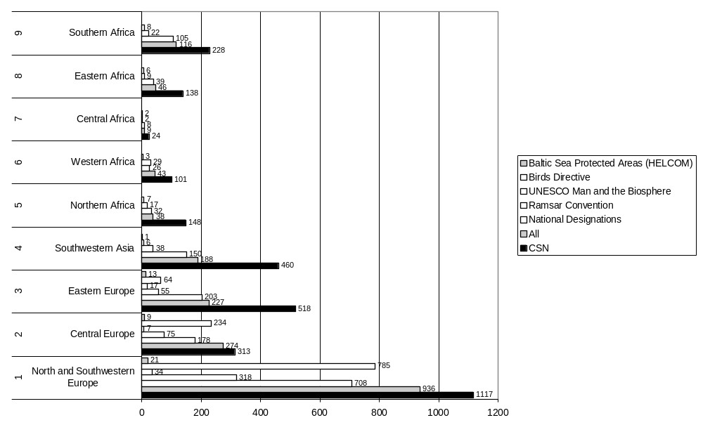
Figure 10 sites critiques par type de désignation dans chaque sous-région de l’AEWA

Un peu plus de 40 % des populations de l’AEWA ont plus de la moitié de leur population couvertes par des zones protégées pendant la période de reproduction et seulement 30 % ont plus de la moitié de leur population couvertes en dehors de cette période.
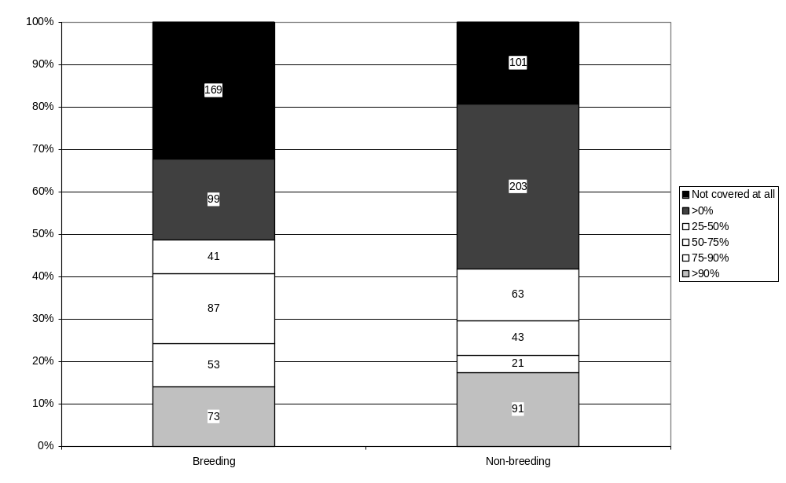
Figure 11 Couverture des populations par des zones protégées pendant la période de reproduction et en dehors de cette période

Gestion des sites d’importance internationale

Selon la Figure 12, seuls 3 % des sites critiques ont des plans de gestion complets et appropriés visant à maintenir ou à améliorer les populations des espèces qualifiées. 6 % supplémentaires ont un plan mais celui-ci n’est pas à jour ou bien n’est pas complet, dans 5 % des cas, il a été indiqué que la planification de la gestion avait démarré. Toutefois, pour 86 % des sites il n’y a, soit pas de plan de gestion, soit pas d’informations disponibles concernant la planification de la gestion.

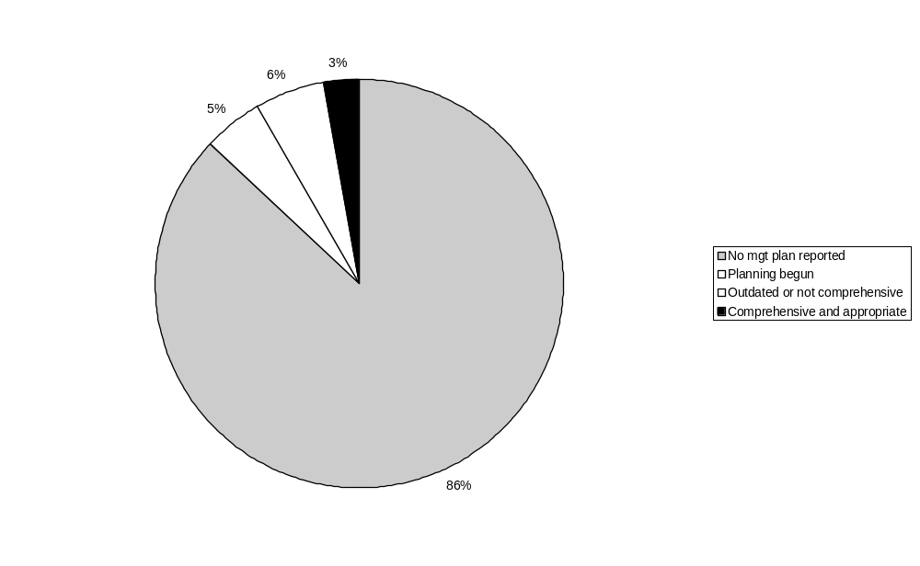
Figure 12 Proportion de sites critiques à différents stades du processus de planification de la gestion

Selon la Figure 13, la mise en œuvre complète et efficace des mesures nécessaires pour le site n’était indiquée que pour 1 % des sites. Pour 8 % de plus, la mise en œuvre de mesures importantes de conservation était communiquée et pour 5 % encore les sites bénéficiaient de quelques mesures de conservation limitées. Toutefois, pour 86 % des sites, soit très peu d’activités de conservation étaient mises en œuvre soit ces mesures n’étaient pas communiquées.
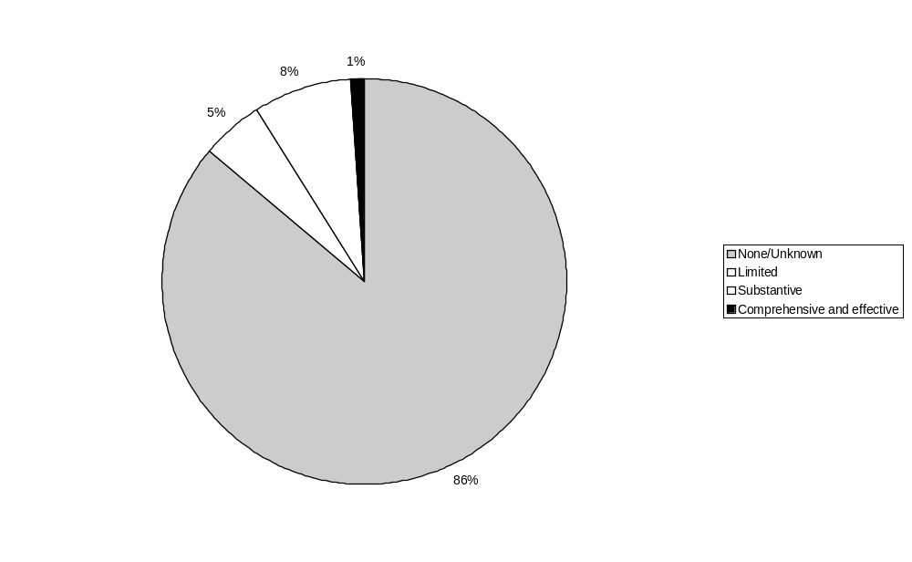
Figure 13 Proportion des sites critiques à divers stades d’avancement de la mise en œuvre des mesures de conservation

Lacunes au niveau de la désignation et de la gestion
Étant donné qu’il existe seulement des informations disponibles limitées sur la planification de la gestion et les mesures de conservation, presque tous les sites présentent des lacunes au niveau de la désignation et de la gestion. Les profils des pays énumerant sites par ordre de priorité pour combler les lacunes au niveau de la désignation et de la gestion sont présentés à l’Annexe 3.

Les Figure 7, Figure 10 et 15 montrent que les principales lacunes au niveau de la désignation existent en Europe de l’Est, en Asie du Sud-Ouest et dans la majeure partie de l’Afrique.

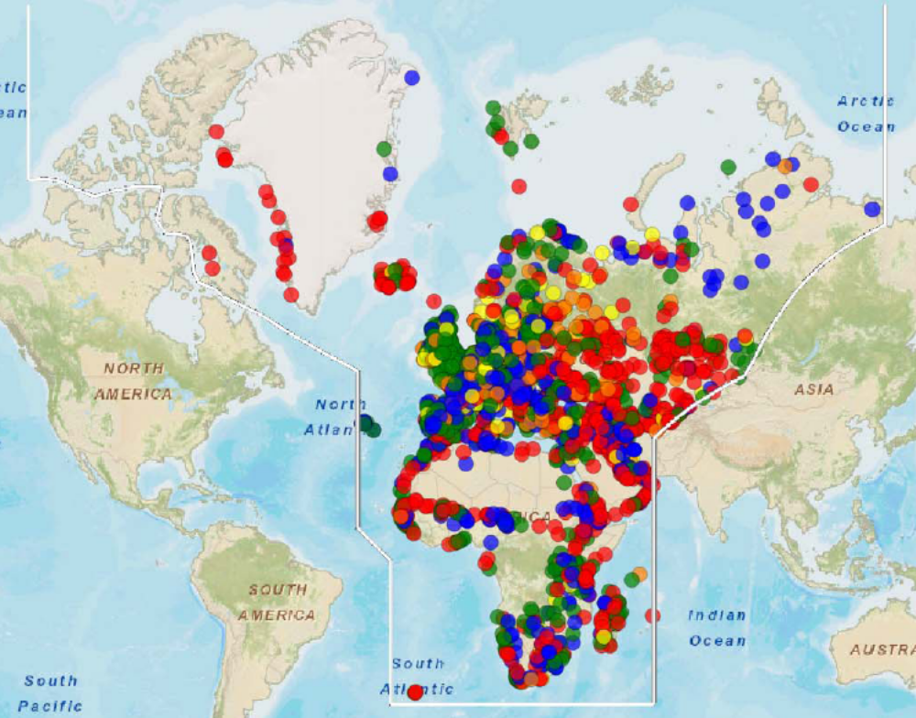
Figure 14 Degré de désignation des sites critiques pour les espèces de l’AEWA en tant qu’aires protégées. Rouge : peu/aucune, vert : toute, jaune : la plupart , bleu: inconnue, orange : certaines. Carte produite par l’Outil Réseau de sites critiques.

Le Tableau 7 énumère les sites critiques ayant des degrés de priorités élevés et n’ayant que très peu ou aucune désignation selon les informations disponibles. Sur les 74 sites ayant un degré de priorité élevé (>1.0), 11 se trouvent dans la Fédération de Russie, 8 au Kazakhstan, 6 au Maroc, 5 en Iran et en Israël, 4 en Iraq, 3 en Tanzanie. Les 24 autres pays ont seulement un ou deux sites non protégés à priorité élevée.

Tableau 7 sites critiques ayant un degré de priorité élevée (>1,0) et, selon les informations disponibles, très peu ou aucune désignation.
Pays | Nom du site
Afrique du Sud | Franklin vlei
Algérie | Lac Fetzara
Algérie | Dayette Morsli - Plaine de Remila (Dayet El Ferd)
Arabie saoudite | Golfe de Salwah
Arabie saoudite | Golfe des îles coralliennes
Arménie | Lac Arpi
Azerbaïdjan | Lac Sarysu
Égypte | El Malaha
Fédération de Russie | Lover Ob'
Fédération de Russie | Chernoye Lake
Fédération de Russie | Lac Kurtan
Fédération de Russie | Ile Kolguev
Fédération de Russie | Côte de Terski
Fédération de Russie | Système lacustre de Shalkaro-Zhetykol'ski l
Fédération de Russie | Lacs Dadynskiye
Fédération de Russie | Blagoveschenskaya (lac Kulunda lake et alentours)
Fédération de Russie | Lac Man'yass
Fédération de Russie | Lac Stekleney Lake
Fédération de Russie | Lac Bykovo lake
Gabon | Akanda
Guinée-Bissau | Rio Tombali, Rio Cumbijã et Ilha de Melo
Iran, République islamique d’ | Littoral méridionnal de la mer Caspienne, d’Astara à Gomishan
Iran, République islamique d’ | Horeh Bamdej
Iran, République islamique d’ | Lac Maharlu
Iran, République islamique d’ | Lac Harm
Iran, République islamique d’ | Seyed Mohalli, Zarin Kola et Larim Sara
Iraq | Haur Al Rayan et Umm Osbah
Iraq | Haur Al Suwayqiyah
Iraq | Haur Al Hammar
Iraq | Marais centraux
Islande | Lónsfjördur
Israël | Vallées de Jezre'el, Haro et Bet She'an
Israël | Vallée de Zevulun
Israël | Côte de Carmel
Israël | Vallée de Hefer
Israël | Vallée inférieure Nord du Jourdain
Kazakhstan | Lacs Ashchykol et Barakkol
Kazakhstan | Lac Kyzylkol
Kazakhstan | Lac Shalka
Kazakhstan | Bassin de Chardara
Kazakhstan | Alentours du village de Korgalzhyn
Kazakhstan | Lac Kushmurun
Kazakhstan | Cours inférieur du fleuve Emba
Kazakhstan | Lacs de Zharkol
Kenya | Lac Elmenteita
Libye | Geziret Garah
Madagascar | Cap de l’archipel d’Anorontany
Madagascar | Zones humides du littoral du Sud-Ouest et Nosy Manitse
Mali | Lac Faguibine
Maroc | Barrage Mohamed V
Maroc | Marais Larache
Maroc | Barrage al Massira
Maroc | Merzouga/Tamezguidat
Maroc | Aguelmane de Sidi Ali Ta'nzoult
Maroc | Sebkha Zima
Mauritanie | Aftout es Sâheli
Mauritanie | Gâat Mahmoûdé
Norvège | Varangerfjord
Oman | Barr al Hikman
Oman | Île Masirah
République-Unie de Tanzanie | Lac Eyasi
République-Unie de Tanzanie | Île Latham
Seychelles | Atoll de Cosmoledo
Seychelles | Île Desnoeufs
Somalie | Jasiira Maydh
République-Unie de Tanzanie | Lac Kitangire
Tunisie | Chott Djerid
Tunisie | Sebkhet Sidi Mansour
Turquie | Lac Çol et Çalikdüzü
Ukraine | Terres agricoles près de Bilorets'ke (village de Chornozemne)
Émirats arabes unis | Île Siniyah
Ouzbékistan | Bassins de Tudakul et Kuymazar
Yémen | Plage de Qishn
Yémen | Lagunes Abdullah Gharib

En moyenne, le réseau de zones protégées ne couvre que la moitie de ce qui est couvert par le CSN (Figure 15). Il y a relativement peu de différences entre les familles, ce qui laisse penser que ce modèle s’explique en grande partie par le degré d’ensemble de désignation (voir Figure 6). Toutefois, l’écart est nettement plus grand dans le cas des huards et divers Gaviidae, et des grèbes Podicipedidae pendant la période de reproduction que dans le cas des autres familles.

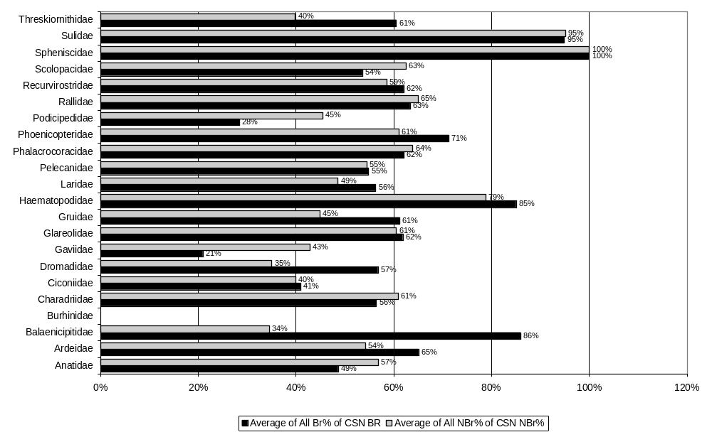
Figure 15 Proportions moyennes des populations par famille incluses dans le CSN qui sont couvertes par des zones protégées

Les Tableau 8 et 9 énumèrent les populations qui, d’après les informations disponibles, ne sont pas couvertes par un réseau de zones protégées bien que plus de 10 % de leur population soient couverts par le CSN.

Tableau 8 Populations ayant plus de 10 % de leur population reproductrice dans le CSN mais qui ne sont pas couvertes par des zones protégées durant la période de reproduction
Population | Couverture CSN
Pelecanus onocrotalus, Afrique de l’Est | 17 %
Phalacrocorax nigrogularis, Golfe d’Aden, Socotra, mer d’Oman | 20 %
Calidris alpina alpina, NE Europe & NO Sibérie/O Europe & NO Afrique | 39 %
Sterna bergii thalassina, Afrique de l’Est & Seychelles | 118 %
Sterna bergii velox, Mer Rouge & Nord-Est Afrique | 19 %
Sterna bergii enigma, Madagascar & Mozambique/Afrique australe | 106 %
Larus leucophthalmus, Mer Rouge & côtes avoisinantes | 27 %
Sterna bengalensis emigrata, S méditerranéen/côtes NO & Afrique de l’Ouest | 102 %
Sterna bengalensis par, Mer Rouge/Afrique de l’Est | 32 %

Tableau 9 Populations ayant plus de 10 % de leur population non reproductrices dans le CSN mais qui ne sont pas couvertes par des zones protégées dans la période hors reproduction
Population | Couverture CSN
Podiceps cristatus infuscatus, Afrique de l’Est (Éthiopie au N de la Zambie) | 41 %
Anas erythrorhyncha, Afrique de l’Est | 15 %
Glareola ocularis, Madagascar/Afrique de l’Est | 114 %
Calidris temminckii, NE Europe & O Sibérie/SO Asie & Afrique de l’Est | 17 %
Sterna dougallii bangsi, Nord de la mer d’Oman (Oman) | 11 %
Sterna dougallii arideensis, Madagascar, Seychelles & Mascareignes | 70 %
Sterna bergii velox, Mer Rouge & Afrique du Nord-Est | 22 %
Sterna bergii enigma, Madagascar & Mozambique/Afrique australe | 11 %
Sterna dougallii dougallii, Afrique de l’Est | 11 %
Chlidonias hybridus sclateri, Afrique de l’Est (Kenya & Tanzanie) | 30 %
Sterna repressa, O Asie du Sud, Mer Rouge, Golfe & Afrique de l’Est | 13 %
Larus hemprichii, Mer Rouge, Golfe, Arabie & Afrique de l’Est | 21 %

Exhaustivité et cohérence du Réseau de sites critiques
Un nouvel algorithme permettant d’évaluer la cohérence du Réseau de sites critiques pour chaque population d’oiseaux d’eau a été défini dans l’Outil CSN (Figure 16). La proportion de chaque population couverte par le CSN et le nombre de sites critiques où l’espèce est présente dans des effectifs importants au plan international est disponible sur l’Outil CSN pour chaque sous-région de l’AEWA.

Le résumé des résultats de l’évaluation de la cohérence pour les populations de l’AEWA couvertes par ce rapport est présenté à l’Annexe 4 pour le Réseau de sites critiques et à l’Annexe 5 pour l’ensemble de toutes les zones protégées. (Des données pour d’autres réseaux de zones protégées sont également disponibles et ont été utilisées dans l’analyse ci-dessous, mais ne sont pas fournies dans le cadre du présent rapport).

Le réseau inclut des sites pour presque 2/3 des populations de l’AEWA tant durant la période de reproduction qu’en dehors de cette dernière, pour 19 % seulement pendant la période hors reproduction et pour 6 % seulement durant la période de reproduction ; 13 % des populations de l’AEWA ne sont pas du tout couvertes par le CSN (Figure 17). Cette constatation est à la fois le reflet des modèles de distribution des populations de l’AEWA et des lacunes au niveau des connaissances. De nombreuses populations d’oiseaux d’eau ne se regroupent pas suffisamment à certaines étapes de leur cycle biologique (généralement au moment de la reproduction) pour correspondre aux effectifs d’importance internationale, à moins que l’on ne tienne compte de vastes zones géographiques. Dans certains cas, particulièrement dans des zones mal connues ou dans le cas d’espèces énigmatiques, le manque de connaissances empêche l’identification des sites d’importance internationale. Dans d’autres cas, principalement en Afrique, les populations sont si vastes que les seuils de 1 % sont tout simplement trop élevés pour tous les sites pour détenir des effectifs d’importance internationale, même dans le cas des oiseaux se reproduisant en colonies.

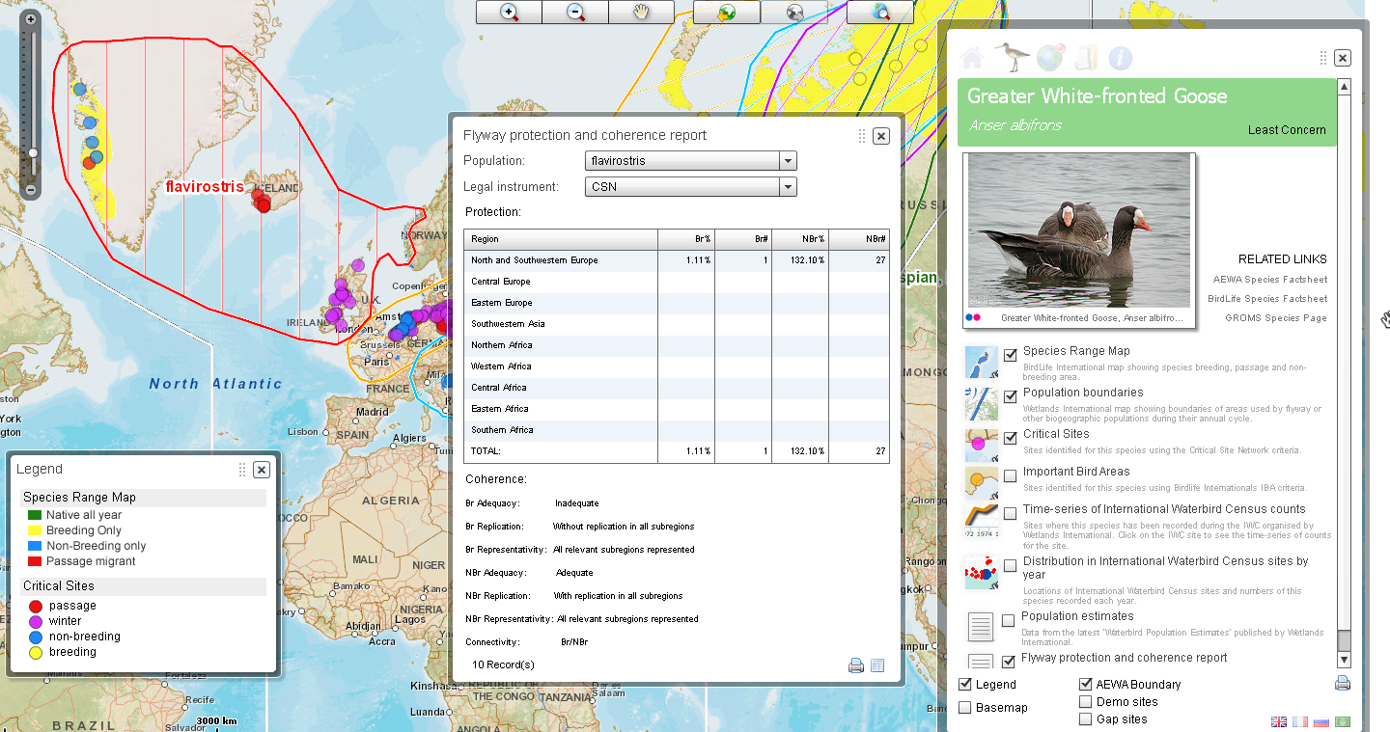
Figure 16 Nouvelle fonctionnalité de l’Outil CSN pour évaluer la cohérence des réseaux de sites pour des populations individuelles

La Figure 18 montre qu’environ un tiers des populations de l’AEWA n’est pas du tout couvert par les sites critiques pendant la période de reproduction, 37 % sont couverts de manière adéquate et, pour 31 %, la couverture peut être qualifiée d’inadéquate. Toutefois, pendant la période hors reproduction, presque deux-tiers des populations de l’AEWA sont couverts de manière adéquate par les sites critiques, seulement 16 % ne sont pas couverts correctement et 19 % ne sont pas du tout couverts par le CSN (Figure 19).

Pendant la période de reproduction, 37 % des populations de l’AEWA ont au moins un site critique dans chacune des sous-régions importantes, 12 % seulement dans quelques sous-régions et 19 % sont représentées dans le réseau sans aucun duplication dans une autre sous-région (Figure 20). Pendant la période hors reproduction, presque la moitié des populations de l’AEWA ont des duplications dans toutes les sous-régions importantes et 22 % se retrouvent dans au moins quelques sous-régions importantes. (Figure 21).

Figure 17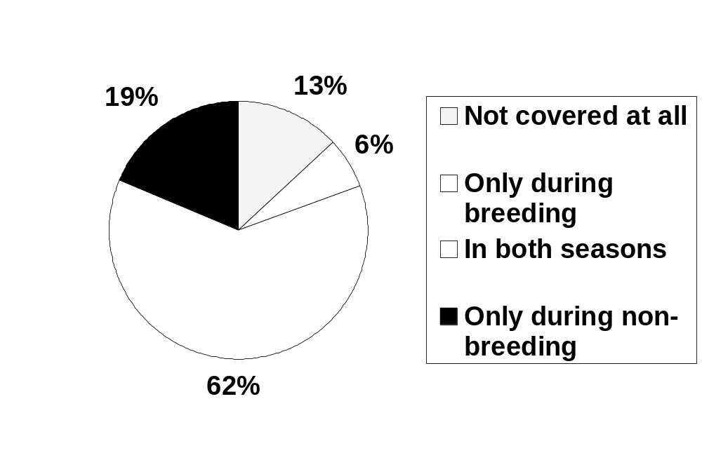 Connectivité du CSN pour les populations de l’AEWA.

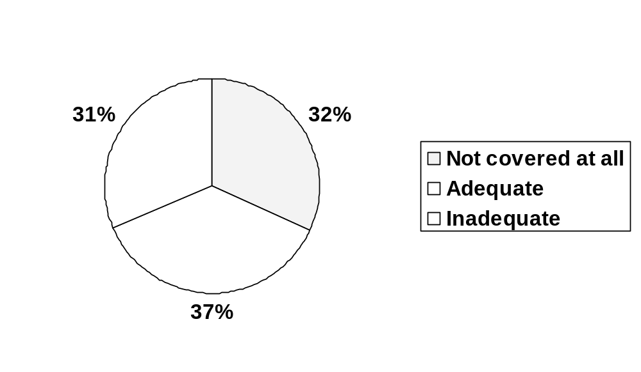Figure 18 Caractère adéquat de la couverture des populations de l’AEWA par le CSN pendant la période de reproduction
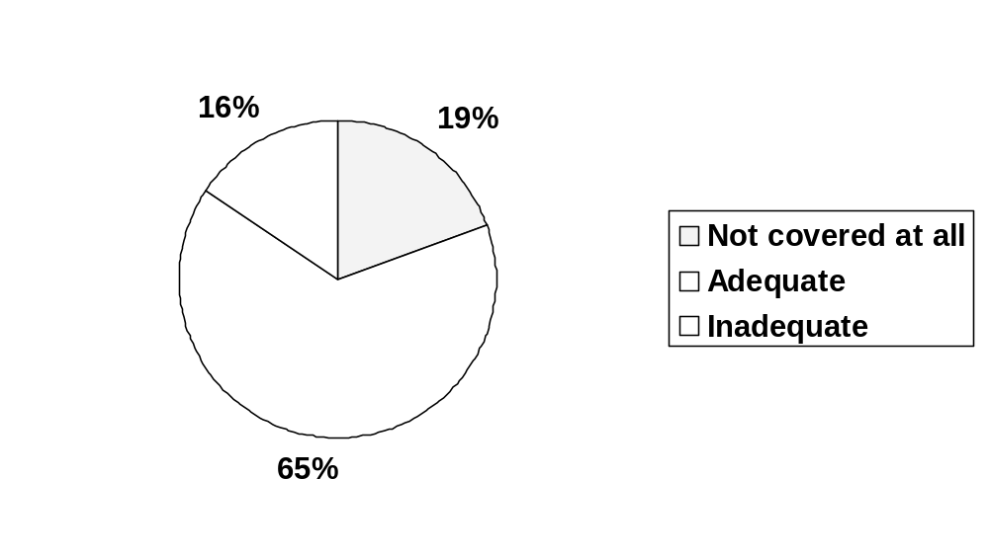Figure 19 Caractère adéquat de la couverture des populations de l’AEWA par le CSN pendant la période hors reproduction

Figure 20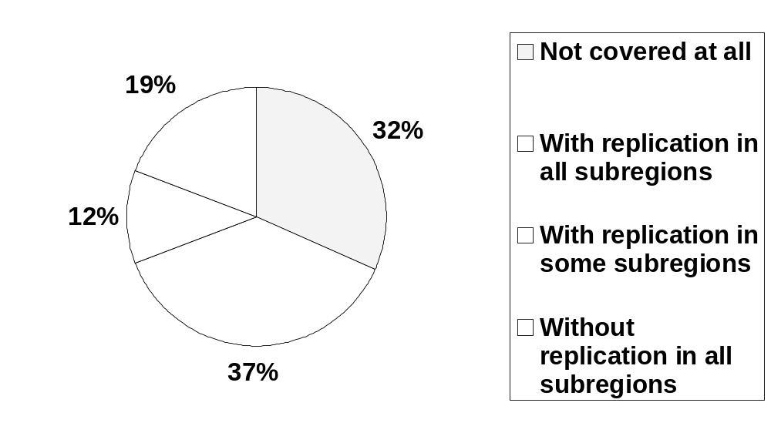 Pourcentage de populations présentant différents degrés de duplication des sites critiques au niveau des sous-régions pendant la période de reproduction

Figure 21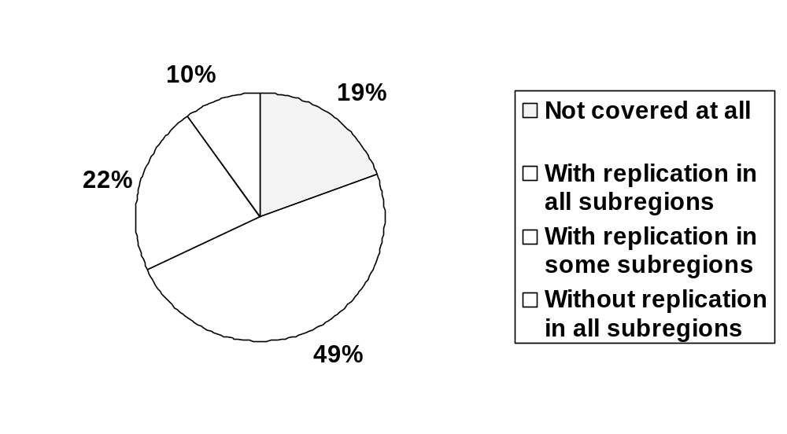 Pourcentage de populations présentant différents degrés de duplication de sites critiques au niveau des sous-régions pendant la période hors reproduction

Au niveau de l’évaluation du caractère adéquat du CSN par famille, seules quelques familles présentent une proportion élevée (>60 %) de leurs populations couverte correctement par le réseau pendant la période de reproduction (Figure 22), mais un plus grand nombre est couvert correctement pendant la période hors reproduction (Figure 23). Il n’y a qu’une seule famille, celle des œdicnèmes Burhinidae, qui n’est jamais couverte. En général, le CSN offre une couverture adéquate à seulement une minorité de râles, marouettes et Rallidae apparentés, et de glaréoles Glareolidae. Pour les autres familles, le CSN offre une couverture appropriée à plus de la moitié des populations pendant au moins une des deux périodes.
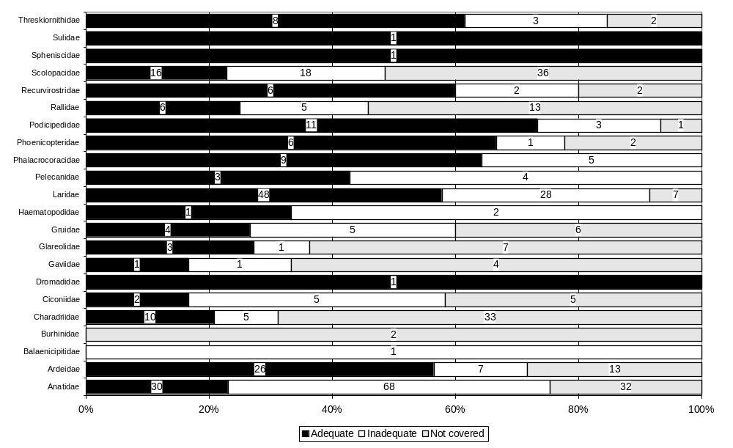
Figure 22 Caractère adéquat du CSN pour différentes familles d’oiseaux d’eau pendant la période de reproduction

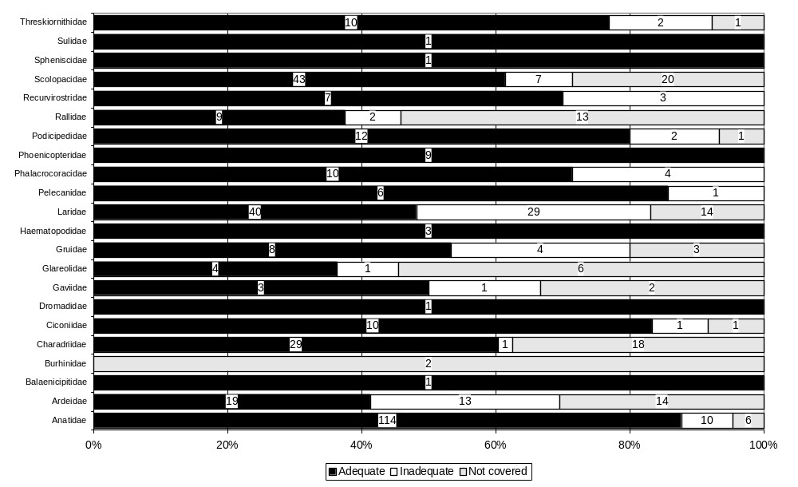
Figure 23 Caractère adéquat du CSN pour différentes familles d’oiseaux d’eau pendant la période hors reproduction

Comme le montrent les Figure 24 et 26, il existe une petite différence concernant le caractère adéquat de la couverture des populations selon leur catégorie AEWA, c’est-à-dire les populations utilisant un petit nombre de sites, les populations d’espèces figurant à l’Appendice 1 de la CMS, les populations d’espèces mondialement menacées ou autres, à l’exception des oiseaux présents sur un petit nombre de sites pendant la période de reproduction.
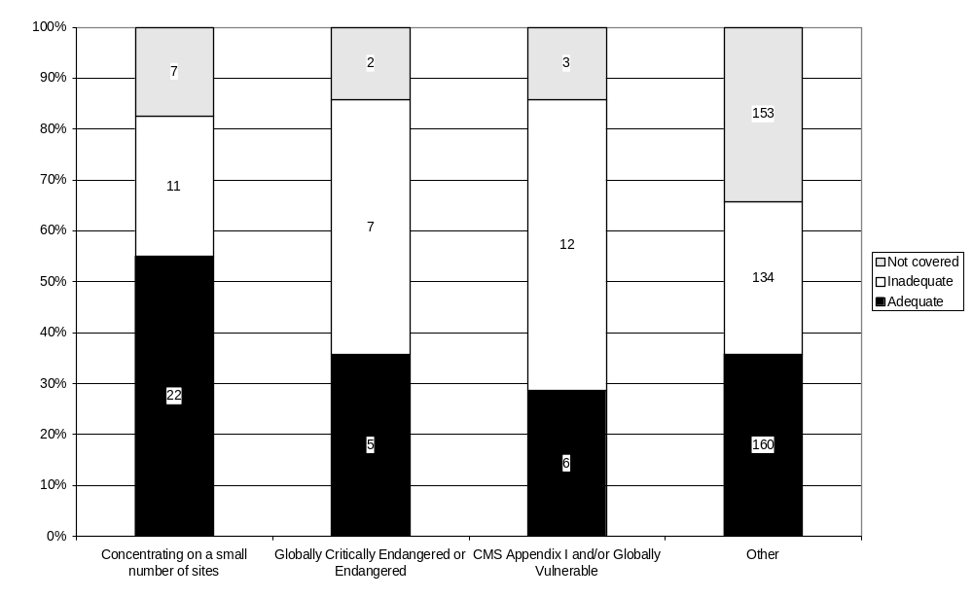
Figure 24 Caractère adéquat de la couverture du CSN par type de population pendant la période de reproduction (voir correspondance avec les catégories de l’AEWA à la )

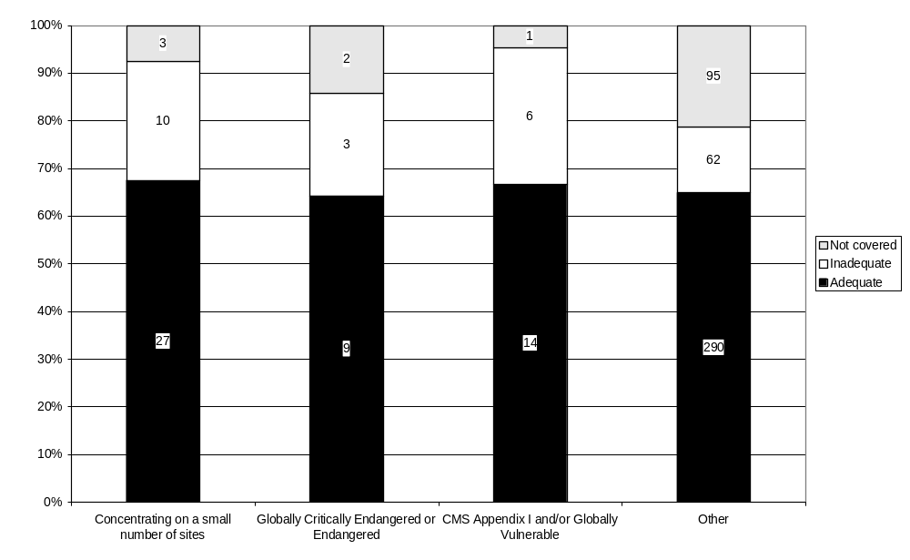
Figure 25 Caractère adéquat de la couverture du CSN par types de population pendant la période hors reproduction (voir correspondance avec les catégories de l’AEWA à la )

Exhaustivité et cohérence des réseaux internationaux de sites existant en relation avec les objectifs des réseaux de sites de l’AEWA

La Figure 26 compare les effectifs de populations couvert par le CSN, toutes zones protégées confondues, les désignations nationales et les divers réseaux de sites internationaux offrant suffisamment de données pour l’analyse. Assurément, davantage de populations sont couvertes par seulement des désignations nationales que par des réseaux internationaux de sites. Parmi ces derniers, les réseaux de la Convention de Ramsar ou du Programme Humanité et biosphère couvrent davantage de populations de l’AEWA que les instruments régionaux (par exemple la Directive Oiseaux de l’UE), ou sous-régionaux (par exemple HELCOM).
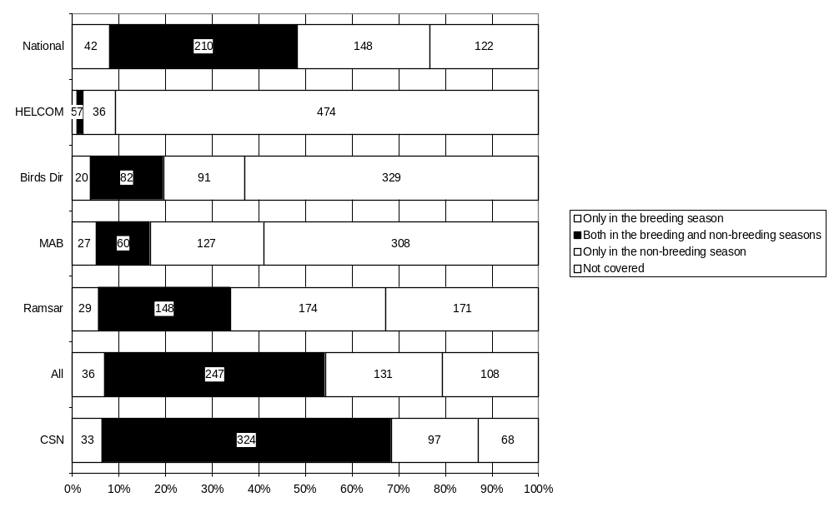
Figure 26 Connectivité du réseau de sites couvert par divers types de désignation

La Figure 27 compare le caractère adéquat des différents types de désignation internationale à celui du CSN. Au cours des deux périodes, le nombre de populations couvertes correctement par le réseau d’ensemble de zones protégées est égal à celui couvert par des désignations nationales, ce qui indique que ces dernières ont joué un rôle majeur dans la fourniture d’une couverture adéquate aux populations de l’AEWA.

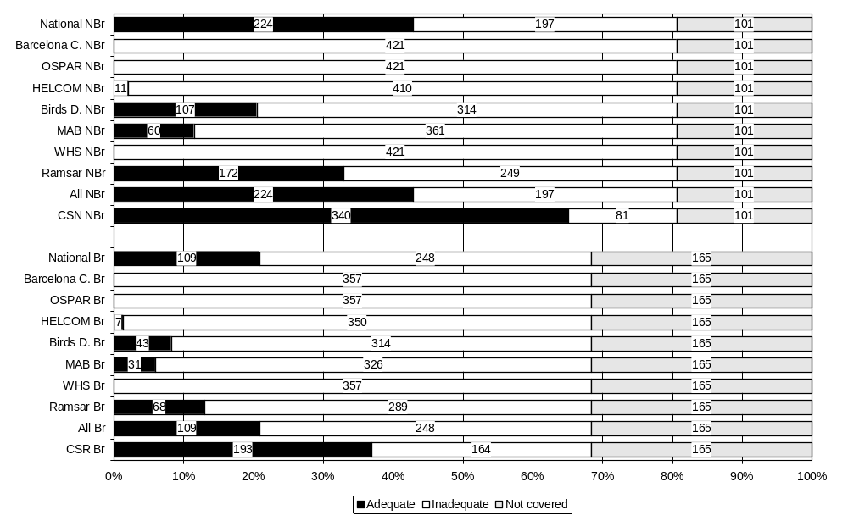
Figure 27 Caractère adéquat des différents réseaux internationaux de site en comparaison avec le CSN pendant les périodes de reproduction = Rep et les périodes hors reproduction = HRep

En examinant les différents types de désignations internationales, on constate que la Convention de Ramsar fournit une couverture adéquate à 68 populations reproductrices et à 172 populations non reproductrices. Comme nous l’avons mentionné plus haut, il ne s’agit que de 13 % de toutes les populations, et 35 % de celles couvertes de manière appropriée par le CSN. Pendant la période hors reproduction, ces taux sont respectivement de 33 % et de 50 %. Ceci reflète la vaste portée géographique des sites Ramsar (Figure 28).

Il est important d’observer que le réseau de Zones de protection spéciales (ZPS) designé dans le cadre de la Directive Oiseaux de l’UE (Figure 29) offre une couverture adéquate pour un nombre moindre de populations que le réseau de sites de Ramsar lors de deux périodes. Ceci peut sembler en contradiction avec les constatations de la Figure 8 indiquant que les ZPS sont le deuxième type de désignation la plus fréquente pour les sites critiques. Toutefois, cet aspect reflète seulement le fait qu’il y a relativement moins de populations qui peuvent être adéquatement conservées uniquement dans l’Union européenne au cours des deux périodes.

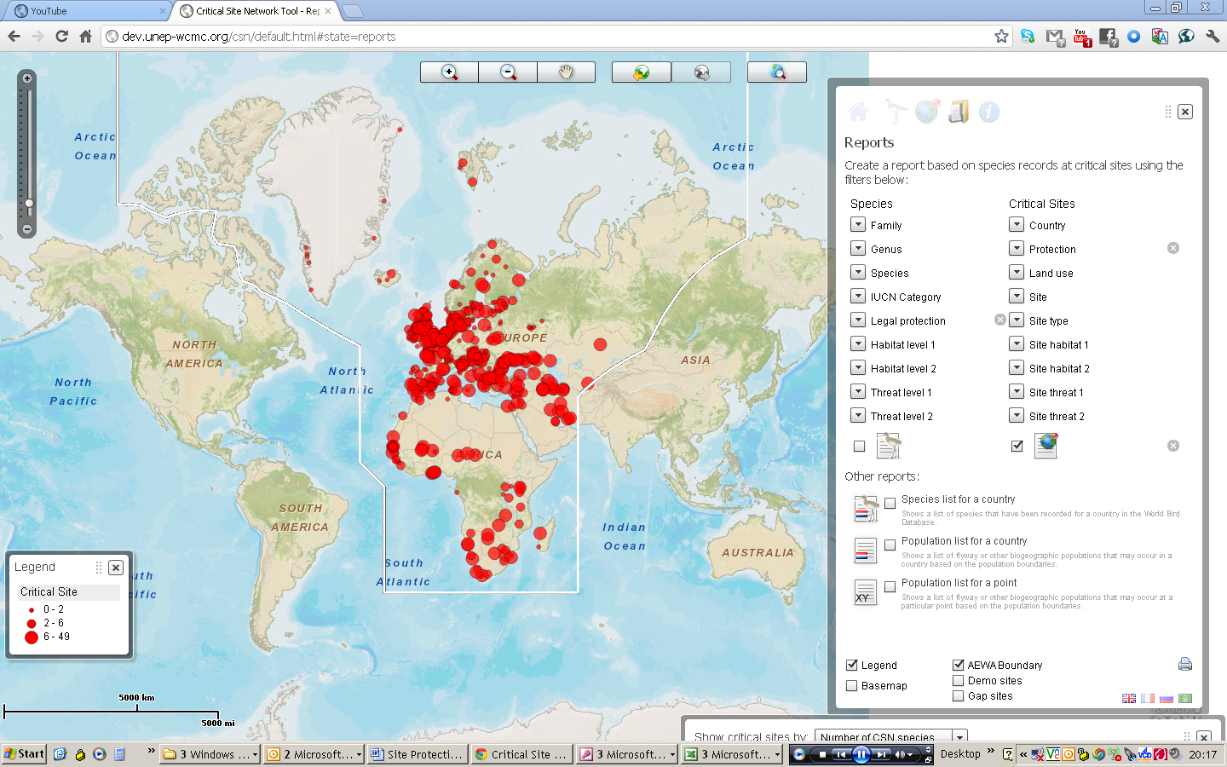
Figure 28 Zones humides d’importance internationale (sites Ramsar) affichées dans l’Outil CSN

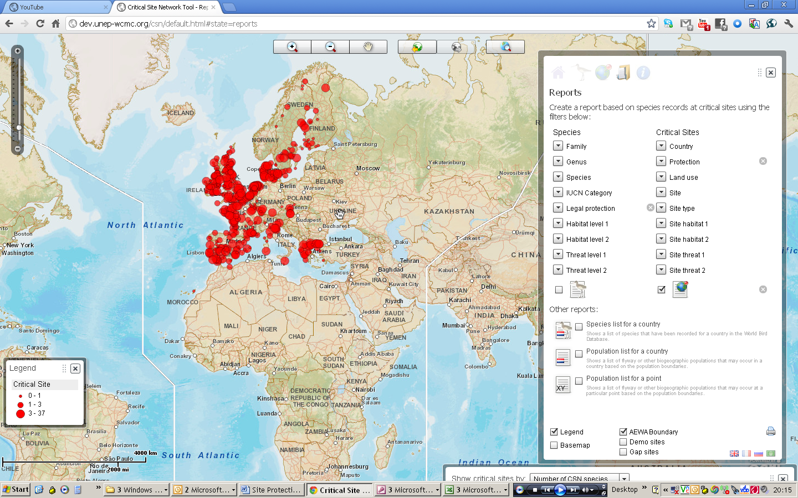
Figure 29 Aires de protection spéciale dans le cadre de la Directive Oiseaux affichées dans l’Outil CSN

La Figure 30 compare la représentativité des différentes désignations internationales avec celles du CSN, du réseau d’ensemble des zones protégées et des désignations nationales. Comme dans le cas des mesures du caractère adéquat, les désignations nationales fournissent le plus haut degré de représentativité, quoique moins complète que celle de tous les types de désignations combinés ou encore du CSN lui-même. Pendant la période de reproduction, il y a 105 populations représentées dans le CSN mais non reprises dans des réseaux nationaux de zones protégées et pour 73 populations, seulement quelques sous-régions sont représentées. Pendant la période hors reproduction, 43 populations représentées dans le CSN ne sont représentées dans aucun type de zones désignées et 146 populations sont uniquement représentées dans quelques sous-régions.
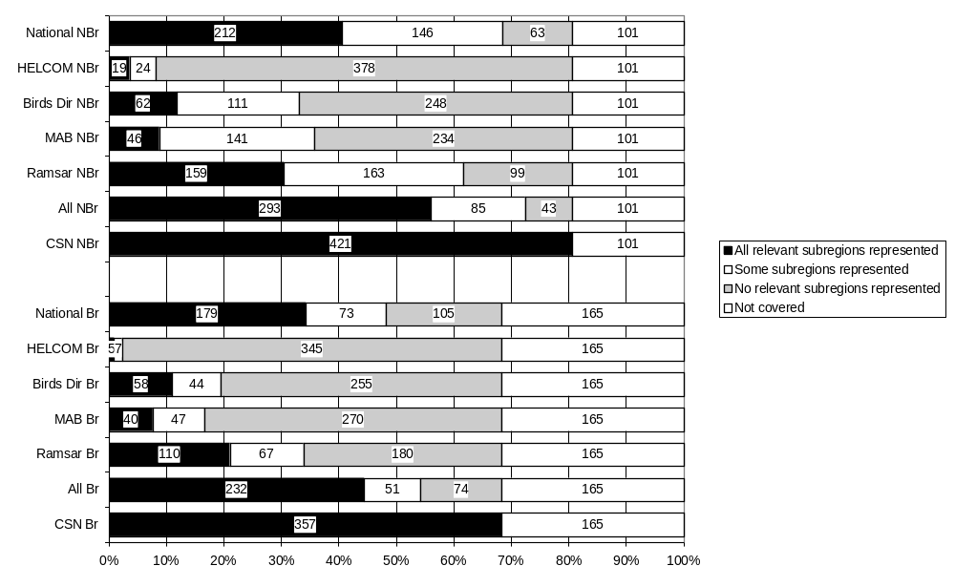
Figure 30 Représentativité des sites critiques identifiés pour les populations de l’AEWA dans le cadre de différents types de désignation

Parmi les sites de désignation mondiale, la Convention de Ramsar offre une meilleure couverture que les Réserves de la biosphère ou les sites du patrimoine mondial, ce qui n’a rien de surprenant sachant que la Convention vise à inclure toutes les zones humides d’importance internationale. Toutefois, le réseau de sites Ramsar représente toutes les sous-régions concernées dans le cas seulement de 110 populations pendant la période de reproduction et de 159 populations pendant la période hors reproduction. Ainsi 180 populations pendant la période de reproduction et 99 populations en dehors de cette période ne sont pas du tout représentées dans le réseau.

La représentativité des instruments régionaux de protection des sites est limitée en comparaison avec les objectifs de cohérence de l’AEWA en dépit du très haut degré de couverture de la Directive Oiseaux dans les sous-régions concernées de l’AEWA (Figure 10).

La Figure 31 compare la duplication des diverses désignations internationales avec celle de la CSN, les désignations combinées et les désignations nationales. Ces dernières offre une couverture se répétant également dans au moins quelques sous-régions pour 144 population pendant période de reproduction et 269 populations pendant la période hors reproduction. Ceci représente 56 % et 73 % de la duplication dans le CSN lui-même.

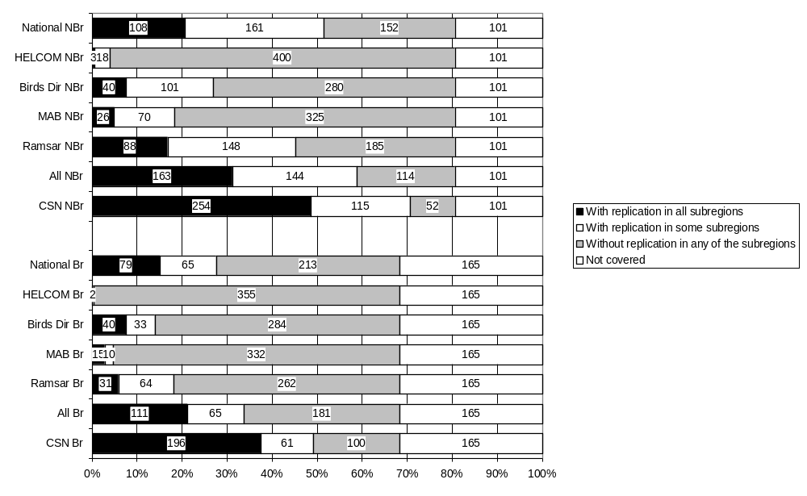
Figure 31 Duplication des sites critiques dans différents types de désignation internationale pour les populations de l’AEWA

Les désignations nationales conjuguées avec diverses désignations internationales offrent une duplication un peu plus élevée que les désignations nationales seules, soit respectivement 83 % et 68 %.

Parmi les désignations internationales, les sites Ramsar connaissent des duplications pour la plupart des populations lors des deux périodes, suivis par les ZPS de la Directive Oiseaux de l’UE avec une duplication plus élevée lors de la période de reproduction qu’en dehors. Ce schéma découle du caractère mondial de la Convention de Ramsar. Toutefois même la Convention de Ramsar n’offre une forme de duplication que pour 64 % des populations, même pendant la période hors reproduction (la période ayant le plus haut taux de duplication).

Par comparaison, le réseau mondial des réserves de biosphère offre des réseaux de sites dupliqués seulement pour quelques douzaines de populations tandis que le réseau d’ASP de la mer Baltique touche un nombre encore plus faible de populations.
Conclusions et recommandations

Principales conclusions concernant la couverture des familles d’oiseaux d’eau
- L’une des conclusions de cette étude est que 85 % des populations de l’AEWA ont au moins un site critique identifié pour ladite population pendant la période de reproduction ou bien la période hors reproduction, mais que seulement 61 % ont des sites critiques identifiés pendant ces deux périodes (page 22). La proportion des populations de l’AEWA couvertes par le Réseau de sites critiques reflète généralement leurs schémas de répartition. Les populations des diverses familles d’oiseaux d’eau tendent à bénéficier d’une couverture plus élevée pendant la période hors reproduction que pendant la période de reproduction, ce qui est le reflet de leur tendance générale à se rassembler au cours de la période hors reproduction et à disperser lors de la reproduction. Font exception à ce schéma les hérons Ardeidae et les goélands et sternes Laridae qui nichent en colonies et tendent à être davantage dispersés pendant la période hors reproduction ; en conséquence, le Réseau de sites critiques couvre des proportions plus élevées de populations de ces familles pendant la période de reproduction qu’en dehors de cette période. Les familles qui se rassemblent à la fois pendant la période de reproduction et en dehors sont celles qui bénéficient de la couverture la plus élevée. Ces familles comprennent les flamants Phoenicopteridae, les pélicans Pelicanidae, les grues Gruidae ainsi que les canards, les oies et les cygnes Anatidae. Les familles ayant des populations présentant une distribution plus dispersée pendant une période donnée ont tendance à avoir une proportion plus faible de population couverte par le Réseau de sites critiques pendant cette période. Les œdicnèmes Burhinidae et divers Gaviidae sont faiblement couverts par le Réseau de sites critiques tout au long de l’année (Figure 5).
- En moyenne, la couverture des populations de l’AEWA par différents types de zones protégées représente seulement 55 % de celle fournie par le Réseau de sites critiques (Figure 15). 19 populations ayant une proportion importante de leur population dans le Réseau de sites critiques pendant au moins une des deux périodes (soit plus de 10 %) ne sont couvertes par aucune zone protégée au cours de cette période (Tableau 8 et 9).

Sur la base de ce qui vient d’être mentionné, on peut faire les principales recommandations suivantes :

- La désignation de sites critiques au moyen d’instruments nationaux et internationaux peut substantiellement accroître la proportion de chaque population de l’AEWA bénéficiant d’un certain degré de protection.
- Des mesures de conservation axées sur des sites importants devraient être complétées par de vastes mesures de conservation des habitats et il serait utile de développer des stratégies de conservation des habitats en Afrique et en Asie du Sud-Ouest identiques à celles présentées dans l’ouvrage Habitats for Birds in Europe.

Principales conclusions concernant les schémas géographiques dans la désignation et la gestion
- Seulement la moitié des sites critiques ont la plupart ou l’intégralité de leur superficie désignée (Figure 6). Il existe toutefois des différences géographiques importantes ; dans l’Europe du Nord et du Sud-Ouest ainsi qu’en Europe centrale, où s’applique la Directive Oiseaux, environ deux tiers des sites critiques ont la plupart ou l’intégralité de leur superficie désignée, tandis qu’en Afrique ou en Asie du Sud-Ouest ceci s’applique à moins du tiers des sites critiques (Figure 7). Seulement 3 % des sites critiques ont fait part de plans de gestion complets et appropriés tandis que 6 % faisaient part de plans de gestion obsolètes et incomplets (Figure 12). La mise en œuvre de mesures de gestion nécessaires pour le site a seulement été communiquée pour 1 % des sites critiques, tandis que pour 8 % d’entre eux, des mesures importantes de conservation ont été indiquées, et que pour 5 %, des mesures limitées de conservation ont été mentionnées (Figure 13).
- Presque deux tiers des sites critiques identifiés se trouvent en Europe et seulement un tiers dans le reste de la zone de l’Accord, ce qui suggère clairement qu’il existe toujours des lacunes significatives dans l’identification des sites d’importance internationale (Figure 10).
- La plupart des sites critiques protégés sont couverts par une forme de désignation nationale. L’instrument international le plus répandu dans le cadre duquel les sites critiques sont désignés est la Directive Oiseaux de l’UE, suivie par la Convention de Ramsar. Il est toutefois important de noter que 78 % des sites Ramsar sites présentent des chevauchements avec les sites critiques désignés dans les trois sous-régions européennes de l’AEWA, ainsi qu’avec les Zones spécialement protégées (Figure 10). En dépit du peu de sites désignés en vertu de la Convention de Ramsar, ceux-ci offrent une couverture « adéquate » pour 68 populations de l’AEWA pendant période de reproduction et 172 pendant la période hors reproduction, tandis que la Directive Oiseaux offre une couverture « adéquate » pour respectivement 43 et 107 populations. Cette constatation souligne le fait que la conservation offerte par la Directive Oiseaux est géographiquement limitée et que la conservation du Réseau de sites critiques à l’échelle de la voie de migration requiert des instruments complémentaires (Figure 27).

Sur la base de ce qui vient d’être mentionné, on peut faire les principales recommandations suivantes :

- Les Parties, États de l’aire de répartition et autres parties prenantes devraient réaliser des enquêtes destinées à combler les lacunes dans les zones insuffisamment connues, en particulier celles qui ont été identifiées au cours de consultations sous-régionales réalisées dans le cadre des projets Wings Over Wetlands et WetCap, afin d’évaluer leur importance internationale.
- Les enquêtes destinées au comblement des lacunes devraient tout d’abord se concentrer sur l’indentification des sites clés pour les espèces d’oiseaux mondialement menacés qui ne sont pas inclus dans le Réseau de sites critiques.
- Au niveau national, l’augmentation de la proportion de sites critiques ayant en place des mesures de gestion et de conservation appropriées profiterait grandement aux populations de l’AEWA.
- Les Parties devraient développer et mettre en œuvre des plans d’action nationaux en vue du comblement des lacunes dans la désignation et la gestion des sites d’importance internationales afin de progresser en direction de la mise en place d’un réseau cohérent au niveau des voies de migration d’ici à 2017. Le développement de ces plans d’action pourrait être préparé sur la base des profils priorisés des pays présentés en Annexe 3, de l’Outil Réseau de sites critiques, des inventaires et autres sources d’information appropriées. Cette activité aidera à atteindre l’objectif à long terme fixé dans le « Cadre stratégique et les lignes directrices pour orienter l’évolution de la Liste zones humides d’importance internationale de la Convention sur les zones humides ».
- Le partenariat WOW, qui comprend l’AEWA, BirdLife International, la Convention de Ramsar, le Centre mondial de surveillance pour la conservation de la nature du PNUE et Wetlands International, pourrait fournir une assistance au développement de ce genre de plans d’action et pourrait augmenter la capacité de gestion permettant de prendre en main les exigences écologiques spécifiques des oiseaux d’eau migrateurs grâce à la mise en œuvre du Kit de formation sur la Voie de migration élaboré dans le cadre du projet Wings Over Wetlands en tant que contribution au Plan d’action pour l’Afrique.
- Un Plan d’action similaire à celui établi pour l’Afrique devrait être élaboré pour l’Asie du Sud-Ouest.
- Les Parties, agissant en tant que donateurs dans la collaboration internationale au développement, devraient fournir une assistance en vue de l’établissement d’une réseau complet et cohérent au niveau de la voie de migration de sites protégés et gérés qui répond aux objectives communs de l’AEWA, la Convention sur la Biodiversité, la Convention de Ramsar sur les zones humides et d’autres traités internationaux.

Principales conclusions concernant la disponibilité des données
- La création de l’Outil Réseau de sites critiques dans le cadre du projet Wings Over Project a rendu possible la production de la première vue d’ensemble jamais réalisée sur la désignation et la gestion des sites d’importance internationales dans la zone de l’Accord.
- L’identification des sites critiques et l’évaluation de leur conservation ont été tout d’abord basées sur les données des populations et les informations se rapportant aux zones protégées contenues dans les bases de données internationales entretenues par BirdLife International, le Centre mondial de surveillance pour la conservation de la nature du PNUE et Wetlands International. Ces informations dépendent crucialement des mises à jour nationales et de la capacité de gestion des données au niveau international.
- Les informations concernant la désignation et la gestion des réseaux de sites internationaux sont maigres, extrêmement dispersées dans différentes séries de données et ont été souvent inaccessibles pour le projet. Les révisions faites par des experts nationaux n’étaient reçues que dans une minorité de cas (voir page Error: Reference source not found)
- Le manque d’informations mises à jour sur l’état des sites critiques peut empêcher la capacité des décideurs à guider correctement la stratégie future et les efforts de conservation immédiats.

Sur la base de ce qui vient d’être mentionné, on peut faire les principales recommandations suivantes :

- Les Parties à l’AEWA devraient envisager d’inclure dans la communication d’informations sur la désignation, la planification de la gestion et les actions de conservation le processus d’établissement des rapports nationaux.
- Le Partenariat WOW devrait faire tous les efforts possibles pour maintenir à jour l’Outil Réseau de sites critiques afin de fournir aux décideurs des informations essentielles pour soutenir leur planification de conservation.
- Les Parties devraient mettre en œuvre des programmes de surveillance pour contrôler l’état, les pressions subies et les réponses sur les sites d’importance internationale pour les oiseaux d’eau, maximalisant les synergies avec la surveillance des sites conçue dans le cadre de la Convention de Ramsar et de la Directive Oiseaux de l’UE.

Annexes

Annexe 1 Exemple pratique pour calculer les notes d’importance de la conservation des sites et de l’action sur le site

Annexe 2 Indice de couverture des populations d’oiseaux d’eau par le CSN et désignations diverses des zones protégées pendant les périodes de reproduction et hors reproduction

Annexe 3 Profils des pays priorisés

Annexe 4 Cohérence du Réseau de sites critiques pour les populations d’oiseaux d’eau de la zone de l’Accord

Annexe 5 Cohérence du réseau de zones protégées couvrant les sites critiques pour les populations d’oiseaux d’eau de la zone de l’Accord

Tucker et Heath 1997. Habitats for Birds in Europe : a conservation strategy for the wider environment. BirdLife International, Cambridge, R-U. (BirdLife Conservation Series No. 6)
Sites d’importance internationale définis en utilisant le critère pour l’identification du Réseau de sites critiques établis sous le Projet PNUE-FEM WOW (Wings Over Wetlands) de l’AEWA Project en consultation avec le Comité technique de l’AEWA : (http://wow.wetlands.org/Portals/1/documents/communication/wow_csn_tool_flyer_june_2010.pdf)
Ce chapitre et le chapitre suivant sont largement basés sur Newton, I. (2008) The migration ecology of birds. Academic Press, Londres, R-U. D’autres informations et du matériel de formation sont disponibles dans le Kit de formation Voie de migration, qui est disponible en anglais, français, arabe et russe sur le site Web du projet WOW : http://wow.wetlands.org/CAPACITYBUILDING/FLYWAYTRAININGPROGRAMME/WOWTrainingResources/tabid/1688/language/en-US/Default.aspx
Weller, M. (1999) Wetland Birds: Habitat Resources and Conservation Implications. Cambridge University Press, Cambridge, R-U
http://dev.unep-wcmc.org/csn/default.html#state=home
À une période de crise financière, lorsque l’on s’attend à ce que les restrictions budgétaires impactent la gestion des sites, la formule peut également fournir des informations lors des processus décisionnels nationaux en identifiant les sites où les restrictions auront le plus fort impact.
Il est important de noter que les degrés de priorité devront guider la priorisation seulement au sein d’un pays, sans être nécessairement applicables au niveau international du fait des différents niveaux de communication des pays sur la planification de la gestion et les actions de conservation.
La carte peut être reproduite en suivant les étapes ci-après : (1) Sélectionner Reports page. (2) Sélectionner AEWA sous Legal Protection. (3) Cliquer sur Show matching sites. (4) Sélectionner Show Critical sites sous Protected dans la fiche de résultats.
Dans le cas des types de désignation, les sites sont seulement comptés si plus de 50 % du site critique est couvert par le type de désignation sélectionné.
(1) Sélectionner Species search page. (2) Entrer (un partie du) nom de l’espèce ou bien la sélectionner sur la liste. (3) Si vous désirez des informations de base, vous pouvez passer à Species Range Map, Population boundaries et Critical sites. (4) Passer à Flyway Protection. (5) Sélectionner la population qui vous intéresse et sélectionner CSN sous Legal instrument.
(1) Sélectionner Reports page dans l’Outil CSN (2) Sélectionner seulement AEWA sous Species/Legal protection, (3) Sous Critical sites/Protection, sélectionner seulement Wetlands of International Importance , (4) Cliquer sur Show matching sites.
Même procédure que précédemment, mais sélectionner Birds Directive sous (3).
Tucker et Heath 1997. Habitats for Birds in Europe: a conservation strategy for the wider environment. BirdLife International, Cambridge, Royaume-Uni. (BirdLife Conservation Series No. 6)
Les Annexes 1 à 5 se trouvent sur le site Web de la MOP5 sous forme de documents distincts (MOP5.15 Annexe 1 – 5): http://www.unep-aewa.org/meetings/en/mop/mop5_docs/mop5_docs.htm

